Resolución del Pleno del Instituto de Transparencia, Acceso a la Información Pública y Protección de Datos Personales del Estado de México y Municipios, con domicilio en Metepec, Estado de México, de fecha veintidós de noviembre de dos mil dieciocho.
Visto el expediente relativo al recurso de revisión 03494/INFOEM/IP/RR/2018, interpuesto por Xxxxxx Xxxxxx Xxxxxx, en lo sucesivo el recurrente en contra de la respuesta a su solicitud de información con número de folio 00043/OCOYOAC/IP/2018, por parte del Ayuntamiento de Ocoyoacac, en lo sucesivo el Sujeto Obligado; se procede a dictar la presente resolución, con base en los siguientes:
- A N T E C E D E N T E S:
1. Solicitud de acceso a la información. Con fecha treinta de julio de dos mil dieciocho, la parte recurrente formuló solicitud de acceso a información pública al Sujeto Obligado a través del Sistema de Acceso a la Información Mexiquense, en adelante SAIMEX, requiriéndole lo siguiente:
“Hola, quiero conocer: 1.- el organigrama actual, 2.- los manuales de procedimiento . 3.- numero de manuales de organización 4.- reglamentos internos o similar vigentes del ayuntamiento. 5. bando municipal actual. 6.- los requerimientos del 2016 a la fecha que han recibido del osfem hacia la administración de la actual presidenta. 7.- conocer los oficios recibidos del OSFEM sobre las recomendaciones a las evaluaciones trimestrales desde el 2016 a la fecha. Y conforme a los lineamientos para la integración del informe mensual 2016, 2017 y 2018, solicito lo siguiente:el programa operativo anual 2016, 2017 y 2018. Así como la información en digital y en versión pública del disco 6 correspondiente al mes de diciembre de 2015, 2016 y 2017. lo anterior a través de este medio, versión pública y digital.” (Sic)
Modalidad elegida para la entrega de la información: a través del SAIMEX.
2. Prorroga, de las constancias que obran en el expediente electrónico del SAIMEX, se desprende que el responsable de la unidad de transparencia, el veinte de agosto de dos mil dieciocho notificó una prórroga de siete días más a los quince días que señala el artículo 163 de la Ley de Transparencia y Acceso a la Información Pública vigente en la entidad; para emitir su respuesta correspondiente, argumentando lo siguiente:
“Con fundamento en el artículo 163 de la Ley de Transparencia y Acceso a la Información Pública del Estado de México y Municipios, se le hace de su conocimiento que el plazo de 15 días hábiles para atender su solicitud de información ha sido prorrogado por 7 días en virtud de las siguientes razones:
Estimado Servidor Público Habilitado, en términos de lo dispuesto por el artículo 222 de la Ley de Transparencia y Acceso a la Información Pública del Estado de México y Municipios, se le recuerda que omitir cumplir con las obligaciones establecidas en la materia, es causa de Responsabilidad Administrativa; evite sanciones.
Gamaliel Ibarra Contreras
Responsable de la Unidad de Transparencia” (Sic)

3. Respuesta. Con fecha veintinueve de agosto de dos mil dieciocho el Sujeto Obligado envió su respuesta a la solicitud de acceso a la información a través del SAIMEX, la cual versa como sigue:
“En vía de notificación, adjunto al presente, remito a usted los archivos con los cuales, los servidores públicos habilitados por parte de la Secretaría del Ayuntamiento; Dirección General de Administración; Tesorería Municipal; Contraloría Municipal; Unidad de Información, Planeación, Programación y Evaluación, brindan atención a su solicitud de información. Así mismo, se adjunta el Acta de Octava Sesión Ordinaria del Comité de Transparencia Municipal, por medio de la cual se autorizó la versión pública de la información solicitada.No omito mencionar que, en términos de lo dispuesto por el artículo 12 párrafo segundo de la Ley de Transparencia y Acceso a la Información Pública del Estado de México y Municipios, la obligación de proporcionar información no comprende el procesamiento de la misma, ni el presentarla conforme al interés del solicitante; no estarán obligados a generarla, resumirla, efectuar cálculos o practicar investigaciones.
ATENTAMENTE
Gamaliel Ibarra Contreras” (Sic)

Adjuntando a su respuesta los archivos electrónicos: “02a16.pdf”, “02a18.pdf”, “02a17.pdf”, “DISCO 6 2017.zip”, “DISCO 6 2016.zip”, “DISCO 6 2015.zip”, “43-18 DGA.PDF”, “43-18 OSFEM 16.PDF”, “SESION COMITE TRANSPARENCIA 8 16082018.pdf” , “43-18 CONTRALORIA.PDF”, “43-18 SECRETARIA.PDF” y “43-18 OSFEM 17.pdf”, los cuales serán detallados y analizados más adelante en el apartado correspondiente.
4. Interposición del recurso de revisión. Inconforme el solicitante con la respuesta del Sujeto Obligado, interpuso recurso de revisión a través del SAIMEX en fecha diecinueve de septiembre de dos mil dieciocho, a través del cual expresó lo siguiente:
a) Acto impugnado.
“Lamentablemente la falta de información en el IPOMEX de ocoyoacac no responde a las obligaciones solicitadas, ya que no cuentan con la información además de la poca que hay no esta actualizada, ejemplo los manuales o reglamentos, por ello pregunte con cuantos cuenta el sujeto obligado. también no me dan el programa operativo anual 2018.” (Sic)
b) Motivos de inconformidad.
“no me entregan la información solictada correspondiente al 2018. Si cumplieran con las obligaciones en el IPOMEX, el sujeto obligado mostraría la transparencia en su actuar y ejecución de recursos financieros.” (Sic)
Adjuntado los archivos electrónicos “ANEXO UNO (1).pdf, Contestación al punto 3.xlsx, ANEXO TRES.pdf, Complemento del anexo tres.pdf y ANEXO DOS (1).pdf”; archivos que son los mismos que exhibió el Sujeto Obligado en su respuesta y los cuales se describirán más adelante

5. Turno. De conformidad con el artículo 185, fracción I de la Ley de Transparencia y Acceso a la Información Pública del Estado de México y Municipios vigente, el presente recurso de revisión número 03494/INFOEM/IP/RR/2018 fue turnado por el sistema electrónico del Instituto de Transparencia, Acceso a la Información Pública y Protección de Datos Personales del Estado de México y Municipios, al Comisionado Ponente Javier Martínez Cruz, para su análisis, estudio, elaboración del proyecto y presentación ante el pleno de este Instituto.

6. Admisión del recurso de revisión: En fecha veinticinco de septiembre de dos mil dieciocho, el Comisionado ponente, admitió a trámite el recurso de revisión que ahora se resuelve, dando un plazo máximo de siete días hábiles para que las partes manifestaran lo que a su derecho resultara conveniente, ofrecieran pruebas, formularan alegatos y el Sujeto Obligado presentara su informe justificado.
7. Manifestaciones: De las constancias que integran el expediente en que se actúa se advierte que el recurrente fue omiso en ofrecer pruebas y alegatos.
Por su parte, el Sujeto Obligado en fecha ocho de octubre del dos mil dieciocho, remite en vía informe justificado el archivo adjunto denominado: “Manifestaciones.PDF”, archivo electrónico que en fecha veintitrés de octubre del dos mil dieciocho, se puso a la vista del recurrente, en términos de la fracción III del artículo 185 de la Ley de Transparencia y Acceso a la Información Pública del Estado de México y Municipios; para que en el término de tres días manifestara lo que a su derecho convenga respecto de lo manifestado por el Sujeto Obligado, por tener relación con la solicitud de acceso a la información de la recurrente, sin que se pronunciara al respecto, se hará referencia al documento referido durante el estudio correspondiente.
8. Cierre de instrucción. En fecha cinco de noviembre de dos mil dieciocho el Comisionado ponente determinó el cierre de instrucción en términos de la fracción VI del artículo 185 de la Ley de Transparencia y Acceso a la Información Pública del Estado de México y Municipios.
9.- Ampliación del plazo para emitir resolución. En fecha siete de noviembre de dos mil dieciocho, este Instituto con fundamento en el artículo 181, párrafo tercero, de la Ley de Transparencia y Acceso a la Información Pública del Estado de México y Municipios, determinó mediante el acuerdo respectivo, ampliar por quince días hábiles adicionales el plazo para emitir la presente resolución a fin de realizar un mejor estudio del asunto.
- C O N S I D E R A N D O:
Primero. Competencia. El Instituto de Transparencia, Acceso a la Información Pública y Protección de Datos Personales del Estado de México y Municipios, es competente para conocer y resolver el presente recurso de revisión interpuesto por la parte recurrente, conforme a lo dispuesto en los artículos 6, apartado A de la Constitución Política de los Estados Unidos Mexicanos; 5, párrafos vigésimo, vigésimo primero y vigésimo segundo, fracciones IV y V de la Constitución Política del Estado Libre y Soberano de México; 1, 2, fracción II; 13, 29, 36, fracciones I y II; 176, 178, 179, 181 párrafo tercero y 185 de la Ley Transparencia y Acceso a la Información Pública del Estado de México y Municipios; 9, fracciones I y XXIV y 11 del Reglamento Interior del Instituto de Transparencia, Acceso a la Información Pública y Protección de Datos Personales del Estado de México y Municipios.
Segundo. Oportunidad y Procedibilidad del Recurso de Revisión. De conformidad con los requisitos de Oportunidad y Procedibilidad que deben reunir los recursos de revisión interpuestos, previstos en los artículos 178 y 180 de la Ley de Transparencia y Acceso a la Información Pública del Estado de México y Municipios; en la especie se advierte que el presente medio de impugnación fue interpuesto dentro del plazo de quince días previsto en el primer artículo de referencia; toda vez que el Sujeto Obligado emitió su respuesta a la solicitud planteada por el solicitante en fecha veintinueve de agosto de año dos mil dieciocho y el recurrente presentó su recurso de revisión el diecinueve de septiembre del año en curso, esto es al quince día hábil siguiente de aquel en que tuvo conocimiento de la respuesta; evidenciándose que la interposición del recurso se encuentra dentro de los márgenes temporales previstos en el citado precepto legal.
Así también, por cuanto hace a la procedibilidad del recurso de revisión una vez realizado el análisis del formato de interposición del recurso, se acreditan plenamente de todos y cada uno de los elementos formales exigidos por el artículo 180 de la Ley de Transparencia y Acceso a la Información Pública del Estado de México y Municipios, en atención a que fue presentado mediante el formato visible en EL SAIMEX.
Ahora bien resulta procedente la interposición del recurso, según lo aducido por el recurrente tanto en el acto impugnado como en sus razones o motivos de inconformidad, de acuerdo al artículo 179 fracciones V de la Ley de Transparencia y Acceso a la Información Pública del Estado de México y Municipios; que a la letra dice:
“Artículo 179. El recurso de revisión es un medio de protección que la Ley otorga a los particulares, para hacer valer su derecho de acceso a la información pública, y procederá en contra de las siguientes causas:
V. La entrega de la información incompleta;…”(Sic)

Tercero. Materia de Revisión: Con base en las constancias que obran en el expediente que se actúa, este Instituto tiene la convicción de que la presente resolución tiene como objetivo central determinar si la respuesta proporcionada por el Sujeto Obligado, es correcta y suficiente para tener por atendida la solicitud de acceso a la información.
Cuarto. Estudio de fondo del asunto. Del análisis de la solicitud de información motivo del recurso de revisión que ahora se resuelve se advierte que el particular requirió al Ayuntamiento de Ocoyoacac:
1.- El organigrama actual.
2.- Los manuales de procedimientos.
3.- Número de manuales de organización.
4.- Reglamentos internos o similares vigentes del ayuntamiento.
5. Bando municipal actual.
6.- Los requerimientos que han recibido del Órgano Superior de Fiscalización del Estado de México, desde el año 2016 a la fecha de la solicitud.
7.- Los oficios rendidos por Órgano Superior de Fiscalización del Estado de México, sobre las recomendaciones a las evaluaciones trimestrales desde el año 2016 a la fecha de la solicitud.
8.- El programa operativo anual 2016, 2017 y 2018, conforme a los lineamientos para la integración del informe mensual 2016, 2017 y 2018.
9.- La información digital y en versión pública del disco 6 correspondiente al mes de diciembre de los años 2015, 2016 y 2017.
Por su parte el Sujeto Obligado emitió su respuesta a través de los archivos adjuntos siguientes:
-“02a16.pdf”, el cual contiene sesenta y tres formatos de la Calendarización de Metas de Actividad por Proyecto (PbRM-02a) del presupuesto basado en resultados municipal, a nombre del Sujeto Obligado correspondientes a diversas unidades administrativas de este, para el año fiscal 2016.
-“02a18.pdf”, el cual contiene cincuenta formatos de la Calendarización de Metas de Actividad por Proyecto (PbRM-02a) del presupuesto basado en resultados municipal, a nombre del Sujeto Obligado correspondientes a diversas unidades administrativas de este, del primero de enero al treinta y uno de diciembre del 2018.
-“02a17.pdf”, el cual contiene cincuenta formatos de la Calendarización de Metas de Actividad por Proyecto (PbRM-02a) del presupuesto basado en resultados municipal, a nombre del Sujeto Obligado correspondientes a diversas unidades administrativas de este, del ejercicio fiscal 2017.
-“DISCO 6 2017.zip”, el cual contiene una carpeta denominada “Disco 6 2017” misma que se integra por los siguientes archivos:
Una carpeta denominada: “6.7 Mapa de Pobreza Municipal” la cual contiene tres archivos en formato pdf el primero “agebs GEO referenciados 2017-model.pdf” el cual no se pudo abrir porque al dar click en el archivo aparece que no es un tipo de archivo admitido o está dañado, el segundo “INFORME ANUAL DE SITUACIÓN DE POBREZA 2017.pdf”, el cual de igual forma no se pudo abrir porque al dar click en el archivo aparece que no es un tipo de archivo admitido o está dañado, el tercero “PPT_Rezago_Social_2010.pdf”, el cual de igual forma no se pudo abrir porque al dar click en el archivo aparece que no es un tipo de archivo admitido o está dañado y un archivo en formato Word denominado “ZAPS SECRETARÍA DE DESARROLLO SOCIAL.docx” el cual contiene una hoja en blanco.
Siete archivos en formato txt, denominados: “6.4 IS0039201704.TXT”, “6.14 INDGEST0039S22017.txt”, “6.15 INDGEST0039A12017.txt”, 6.16 AM0039201704.TXT”, “IS0039201701.TXT”, “IS0039201702.TXT” y “IS0039201703.TXT”, los cuales contienen diversos temas en bloc de notas y diversas páginas de internet del IPOMEX del Sujeto Obligado referente a las obligaciones de trasparencia de todas las fracciones a que se refiere el artículo 92 de la Ley de la Materia.
Once archivos en formato pdf, denominados: “6.5 SIAVAMEN.pdf”, el cual contiene un oficio dirigido a la Directora General de Inversión, por medio del cual el Presidente y el Tesorero del Sujeto Obligado, remiten el SISTEMA DE AVANCE MENSUAL (SIAVAMEN), en sus dos vertientes Fondo para la Infraestructura Social Municipal y de las Demarcaciones Territoriales del Distrito Federal (FISMDF) de los años de ejercicios 2014, 2015 y 2017, anexando únicamente el año 2014, 2015 y diciembre del 2017, y Fondo de Aportaciones para el Fortalecimiento de los Municipios y de las Demarcaciones Territoriales del Distrito Federal (FORTAMUNDF) ejercicio 2017, con corte al 31 de Diciembre de 2017, anexando únicamente el mes de diciembre del 2017., “6.6 ESTADO DE CUENTA FISMDF.pdf”, el cual contiene un estado de cuenta FISMDF a nombre del Sujeto Obligado en versión pública testando el número de cuenta bancaria como la clabe así como todo el detalle de movimientos del mes de diciembre del 2017, “6.6 ESTADO DE CUENTA FORTAMUNDF.pdf” el cual contiene un estado de cuenta FORTAMUNDF a nombre del Sujeto Obligado en versión pública testando el número de cuenta bancaria como la clabe así como todo el detalle de movimientos del mes de diciembre del 2017, “6.8 COMPETENCIA LABORAL TESORERO.pdf” el cual contiene la competencia laboral del tesorero del Sujeto Obligado en versión publica al 31 de diciembre del 2017, apreciándose que se testo la fotografía del certificado de competencia laboral y del certificado de estudios y no así las calificaciones de esté, “6.9 COMPETENCIA LABORAL DEL SECRETARIO DEL AYUNTAMIENTO.pdf”, el cual contiene la competencia laboral del secretaria del ayuntamiento de Ocoyoacac en versión pública al 31 de diciembre del 2017, apreciándose que se testo la fotografía del certificado de competencia laboral y del título, “6.10 COMPETENCIA LABORAL DE CONTRALOR INTERNO.pdf”, el cual contiene la competencia laboral del contralor interno del Sujeto Obligado en versión pública al 31 de diciembre del 2017, apreciándose que se testo la fotografía del certificado de competencia y del título, “6.11 COMPETENCIA LABORAL DEL DIRECTOR DE OBRAS.pdf”, el cual contiene la competencia laboral de la directora de obras del Sujeto Obligado en versión pública al 31 de diciembre del 2017, apreciándose que se testo la fotografía del certificado de competencia y del título, “6.12 COMPETENCIA LABORAL DEL DIRECTOR DE DESARROLLO ECONOMICO.pdf”, el cual contiene un oficio del encargado de la Dirección General de Desarrollo Económico donde se le hace saber al tesorero municipal, ambos del Sujeto Obligado que el certificado de competencia laboral del Director de Desarrollo Económico está en proceso de fecha 13 de julio del 2017, “6.13 COMPETENCIA LABORAL DEL DIRECTOR DE CATASTRO.pdf”, el cual contiene la competencia laboral del Director de Catastro del Sujeto Obligado en versión pública al 31 de diciembre del 2017, apreciándose que se testo la fotografía del certificado de competencia y de la cédula de pasante, “6.14 DOCUMENTOS PARA EL DESARROLLO INSTITUCIONAL.pdf”, el cual contiene los documentos que tiene el Sujeto Obligado del primero de julio al treinta y uno de diciembre del 2017, para el desarrollo institucional y “6.15 TRANSPARENCIA EN EL AMBITO MUNICIPAL.pdf”, el cual contiene un cuadro de las obligaciones de trasparencia que señala el artículo 92 de la ley de la Materia en cuanto a que si cumple o no respecto de cada fracción de dicho ordenamiento legal, como sus evidencias documentales y sus respectivas observaciones del primero de enero al treinta y uno de diciembre del 2017 del Sujeto Obligado.
-“DISCO 6 2016.zip”, el cual contiene una carpeta denominada “6.7 15062_OCOYOACAC”, que a su vez tiene cinco carpetas: la primera “150620001_OCOYOACA” la que tiene la carpeta “ZAP_Urbana_2015” dentro de la cual se encuentran cinco archivos en pdf que integran las ubicaciones geográficas del Sujeto Obligado de las diferentes regiones que lo conforman del 2015 y un archivo en pdf “150620001_OCOYOACAC,pdf” que contiene un plano llave de las localidades con zonas de atención prioritaria urbana 2015 del Municipio de Ocoyoacac, la segunda “150620014_EL_PEDREGAL_DE_GUADALUPE_HIDALGO”, se conforma de na carpeta denominada “ZAP_Urbana_2015” la que no tiene ningún archivo, la tercera “150620020_SAN_JERÓNIMO_ACAZULCO”, la que contiene la carpeta “ZAP_Urbana_2015”, que a su vez contiene tres archivos en pdf los cuales; el primero “1506200200048” contiene un plano de la localidad de San Jerónimo Acazulco del Sujeto Obligado, el segundo “150620002000137” y tercero “1506200200279” no se pueden abrir porque al darles click en el archivo aparece que no es un tipo de archivo admitido o está dañado, la cuarta “150620022_SAN_PEDRO_ATLAPULCO”, la cual se integra por una carpeta “ZAP_Urbana_2015”, que a su vez se integra de cuatro archivos pdf denominados“150620020067.pdf”, “150620020141.pdf”, “150620020160.pdf” y 2150620020283.pdf” los cuales no se pueden abrir porque al darles click en el archivo aparece que no es un tipo de archivo admitido o está dañado y un archivo en pdf “150620022_SAN PEDRO ATLAPULCO”, el cual no se puede abrir porque a darle click en el archivo aparece que no es un tipo de archivo admitido o está dañado y la quinta “150620023_SAN_PEDRO_CHOLULA”, la que se integra de una carpeta denominada “ZAP_Urbana_2015” dentro se localiza un archivo en formato pdf “1506200230033.pdf” consistente en un plano de ubicación geográfica del poblado de San Pedro Cholula del Municipio de Ocoyoacac y un archivo en formato pdf “150620023_SAN PEDRO CHOLULA.pdf”, el cual no se puede abrir porque al darle click al archivo aparece que al archivo está dañado y no puede repararse.
Así mismo, contiene cuatro archivos en formato txt, denominados “6.3 INDGEST0039A12016.txt”, “6.4 INDGEST0039S42016.TXT”, “6.15 AM0039201604.TXT” y “IS0039201604.TXT”, y siete archivos en formato pdf, nombrados: “6.5 SIAVAMEN DIC 16.pdf” Contiene un oficio dirigido a la Directora General de Inversión, por medio del cual el Presidente y el Tesorero del Sujeto Obligado, remiten el SISTEMA DE AVANCE MENSUAL (SIAVAMEN), en sus dos vertientes Fondo para la Infraestructura Social Municipal y de las Demarcaciones Territoriales del Distrito Federal (FISMDF) de los años de ejercicios 2014, 2015 y 2016, anexando únicamente el año ejercicio fiscal 2014 y 2015 de diciembre del 2016, y Fondo de Aportaciones para el Fortalecimiento de los Municipios y de las Demarcaciones Territoriales del Distrito Federal (FORTAMUNDF) ejercicio 2016, con corte al 31 de Diciembre de 2016, anexando únicamente el mes de diciembre del 2016., “6.6 ESTADO DE CUENTA FISM.pdf” el cual contiene un estado de cuenta FISMDf, a nombre del Sujeto Obligado en versión pública testando el número de cuenta bancaria del ENLACE GLOBAL PM C/INTERESES, y la descripción del cargo o abono del mes de diciembre del 2016, “6.6 ESTADO DE CUENTA FORTAMUN.pdf” el cual contiene un estado de cuenta FORTAMUMDF 2016 a nombre del Sujeto Obligado en versión pública testando el número de cuenta bancaria del ENLACE GLOBAL PM C/INTERESES, y la descripción del cargo o abono del mes de diciembre del 2016, “6.7 Grados de Resago Social GRS_2010.pdf”, el cual contiene las Localidades con los dos mayores grados de rezago social del municipio de diversos estados de la república, 2010 y en donde se observan en la página 299 diez registros a nombre del Sujeto Obligado, “6.7 SITUACION DE POBREZA Y REZAGO SOCIAL 062.pdf”, el cual contiene el informe anual sobre la situación de pobreza y rezago social 2016 del municipio de Ocoyoacac, “6.7 ZAP_Urbanas_2016-2 (1)pdf”, el cual contiene el decreto por el cual se formula la Declaratoria de 188 zonas da Atención Prioritaria para al año 2016, donde se ubican cinco registros del municipio de Ocoyoacac, “6.7 ZAP_Urbanas_2016-2 (1)pdf”, el cual contiene el decreto por el que se formula la Declaratoria de las Zonas de Atención Prioritaria para el año 2016, donde se ubican en la página 26 cinco registros a nombre del Sujeto Obligado.
-“DISCO 6 2015.zip”, el cual contiene cinco archivos en formato pdf, el primero “ficha-pbrm-08b 2015.pdf”consistente en noventa y un formatos de la ficha técnica de seguimiento de indicadores estratégicos o de gestión del año 2015 (pbrm-08b), a nombre del Sujeto Obligado, el segundo “FISM 2015.pdf”, el cual contiene un estado de cuenta del FISM 2015 en versión pública a nombre del Sujeto Obligado del mes de diciembre del 2015, en donde se aprecia que se testaron el número de cuenta bancaria y clabe, el tercero “FORTAMUN 2015.pdf”, consistente en un estado de cuenta FORTAMUN 2015 en versión pública a nombre del Sujeto Obligado del mes de diciembre del 2015, en donde se aprecia que se testaron el número de cuenta bancaria, clabe y el detalle de operaciones, el cuarto “meta-pbrm-03c2015.pdf” el cual se integra de sesenta y cuatro formatos de Metas de Acciones por Proyecto (PbRM-08c) del presupuesto basado en resultados municipal, a nombre del Sujeto Obligado correspondientes a diversas unidades administrativas de este, del ejercicio anual del 2015 sobre el trimestre octubre-diciembre y el quinto denominados: “SIAVAMEN 2015.pdf”, el cual contiene el Registro de Avances Físicos y Financieros, en sus dos vertientes Fondo para la Infraestructura Social Municipal y de las Demarcaciones Territoriales del Distrito Federal (FISMDF) de los ejercicios fiscales 2013, 2014 y 2015 y Fondo de Aportaciones para el Fortalecimiento de los Municipios y de las Demarcaciones Territoriales del Distrito Federal (FORTAMUNDF) del mes de diciembre del 2015 de los ejercicios fiscales 2013, 2014 y 2015.
Tres archivos en formato txt, es decir en bloc de notas denominados “AM003920154.TXT”, INDGEST0039A12015.txt” y “INDGEST0039S42015.txt”.
-“43-18 DGA.PDF”, el cual se integra de un oficio de la Dirección General de Administración por medio del cual le hace del conocimiento al Titular de la Unidad de Transparencia ambos del Sujeto Obligado, que respecto de la solicitud de información con número de folio 00043/0COYOAC/I P/2018, en la cual el particular solicita el organigrama actual, donde se precisa que lo requerido corresponde a información pública de oficio, lo que se puede apreciar en el portal de trasparencia del Ayuntamiento de Ocoyoacac proporcionado las ligas: http://ocoyoac ac.edomex.gob. mx/ o bien en http: //www .infoem. org.mx/; describiendo el Servidor Público Habilitado los pasos a seguir, ilustrándolo con imágenes, para acceder en dichas ligas de internet y así llegar a tener acceso al organigrama actual del Sujeto Obligado, lo que efectivamente fue corroborado por este dictaminador.
-“43-18 OSFEM 16.PDF”, consistente en las recomendaciones que hace el Órgano Superior de Fiscalización del Estado de México al Sujeto Obligado derivadas de la revisión de los informes mensuales municipales por el periodo de enero a marzo, abril a junio, julio a septiembre y octubre a diciembre todos del ejercicio fiscal 2016.
-“SESION COMITE TRANSPARENCIA 8 16082018.pdf”, consistente en acuerdo de clasificación de información como confidencial que hace el Comité de Transparencia del Sujeto Obligado, por medio del cual se aprueba la versión pública de los estados de cuenta bancarios y documentos de competencia laboral integrados en el disco número 6, de los informes mensuales correspondientes a diciembre de 2015, 2016 y 2017 que el Ayuntamiento de Ocoyoacac remitió al Órgano Superior de Fiscalización del Estado de México.
-“43-18 CONTRALORIA.PDF”, el cual contiene un oficio del Contralo Municipal dirigido al Titular de la Unidad de Transparencia ambos del Sujeto Obligado, en donde le hace del conocimiento en cuanto al numeral 6 de la solicitud de información referente a los requerimientos del 2016 a la fecha que han recibido del OSFEM hacia la administración de la actual presidenta, esta información no obra en poder de la Contraloría Municipal y en cuanto al numeral 7 de la solicitud de información referente a las recomendaciones a las evaluaciones trimestrales desde el 2016 a la fecha le envía copia de los oficios recibidos del Órgano Superior de Fiscalización del Estado de México, referente a las recomendaciones de evaluaciones trimestrales de los años 2016 y 2017.
-“43-18 SECRETARIA.PDF”, el que se integra por un oficio de la Secretaria del Ayuntamiento dirigido al titular de la Unidad de Transparencia ambos del Sujeto Obligado, por medio del cual hace del conocimiento que respecto de los numerales 2, 3, 4 y 5 señalados en la solicitud de acceso a la información del particular, estos se encuentran publicados en el portal de transparencia del Municipio de Ocoyoacac, todos ellos vigentes, mismos que podrán ser consultados a través del enlace https://www.ipomex.org.mx/ipo3/lgt/indice/ocoyoac.wed, señalando el procedimiento con sus respectivas imágenes que de manera ilustrativa indico el Servidor Público Habilitado, lo que fue efectivamente corroborado por este dictaminador; sin embargo respecto del número 5 referente al bando municipal actual del Sujeto Obligado este no fue localizado en la página del IPOMEX del Sujeto Obligado en la fracción I respecto a su normatividad.
-“43-18 OSFEM 17.pdf”, consistente en las recomendaciones que hace el Órgano Superior de Fiscalización del Estado de México al Sujeto Obligado derivadas de la revisión de los informes mensuales municipales por el periodo de enero a marzo, abril a junio, julio a septiembre y octubre a diciembre todos del ejercicio fiscal 2017.
Derivado de dicha respuesta el recurrente manifestó, en esencia, dentro de su acto impugnado que “…la falta de información en el IPOMEX de Ocoyoacac no responde a las obligaciones solicitadas, ya que no cuentan con la información actualizada… y no me dan el programa operativo anual 2018” (Sic) y en sus razones o motivos de inconformidad, “no me entregan la información solicitada correspondiente al 2018..” (Sic), es decir, que el recurrente se queja de la información pública de oficio del Sujeto Obligado no colma su solicitud y porque no se le entrega la información del 2018.
Ante la interposición del Recurso de Revisión el Sujeto Obligado emite su informe justificado a través del archivo electrónico: “Manifestaciones.PDF”; por medio del cual el Sujeto Obligado informa que respecto del número de manuales de organización así como reglamentos internos o similares vigentes del ayuntamiento corresponde a Información Pública de Oficio que en cumplimiento de sus obligaciones se publica de manera clara y oportuna en el portal de trasparencia del municipio de Ocoyoacac, manifestando que en aras de garantizar el derecho de acceso a la información pública del recurrente, en el momento en que rindió su informe justificado el Sujeto Obligado llevó a cabo la actualización de la información cuestionable, en el portal de trasparencia del Sujeto Obligado proporcionando el enlace https:// www.ipomex. org.mx/ipo3/lgt/indice/ocoyoac/art_92_i.web, diciéndole el procedimiento a seguir para acceder a dicho enlace con sus respectivas imágenes ilustrativas. Por otro lado informa que respecto del programa operativo anual 2016, 2017 y 2018, el Servidor Público Habilitado de la Unidad de Información, Planeación, Programación y Evaluación del Ayuntamiento de Ocoyoacac, manifestó que de acuerdo a lo señalado en los Lineamientos para la Elaboración y Presentación del Informe Mensual Municipal 2018, publicados por el Órgano Superior de Fiscalización Superior del Estado de México el término “programa operativo anual” a que hace referencia el particular no existe y solicita sobreseer el presente Recurso de Revisión por actualizar la causal prevista en el artículo 192 fracción III de la Ley de la Materia.
Si bien es cierto que el Sujeto Obligado modifica su respuesta inicial con el archivo antes descrito, pretendiendo colmar el derecho de acceso a la información pública del recurrente; lo cierto es, que en su conjunto no cumplen con lo establecido por los artículos 4 y 12 de la ley de la materia, como más adelante así se establecerá.
En tal contexto, del análisis de las constancias que integran el expediente en que se actúa así como de la materia sobre la que versa la solicitud de acceso a la información pública, se advierte que los motivos de inconformidad acontecen fundados y suficientes para modificar la respuesta del Sujeto Obligado en razón de las consideraciones de derecho que a continuación se exponen:
Ante todo, es conveniente analizar si la respuesta del Sujeto Obligado cumple con los requisitos y procedimientos del derecho de acceso a la información pública, en atención a que en la Ley de Transparencia y Acceso a la Información Pública del Estado de México y Municipios en su artículo 4, dice que toda la información generada, obtenida, adquirida, transformada, administrada o en posesión de los sujetos obligados es pública y accesible de manera permanente a cualquier persona, privilegiando el principio de máxima publicidad, como así lo establece dicha determinación, que a continuación se trascribe para un mejor entendimiento:
“Artículo 4. El derecho humano de acceso a la información pública es la prerrogativa de las personas para buscar, difundir, investigar, recabar, recibir y solicitar información pública, sin necesidad de acreditar personalidad ni interés jurídico.
Toda la información generada, obtenida, adquirida, transformada, administrada o en posesión de los sujetos obligados es pública y accesible de manera permanente a cualquier persona, en los términos y condiciones que se establezcan en los tratados internacionales de los que el Estado mexicano sea parte, en la Ley General, la presente Ley y demás disposiciones de la materia, privilegiando el principio de máxima publicidad de la información. Solo podrá ser clasificada excepcionalmente Ley de Transparencia y Acceso a la Información Pública del Estado de México y Municipios 29 como reservada temporalmente por razones de interés público, en los términos de las causas legítimas y estrictamente necesarias previstas por esta Ley.
Los sujetos obligados deben poner en práctica, políticas y programas de acceso a la información que se apeguen a criterios de publicidad, veracidad, oportunidad, precisión y suficiencia en beneficio de los solicitantes.”(Sic)

De lo anterior, se desprende que los Sujetos Obligados tiene la obligación o deber de atender las solicitudes de acceso a la información pública que se les hagan de su conocimiento y proporcionar la información pública que obren en su poder conforme el estado que se encuentra y no hacer un procesamiento de la misma, ni presentarla conforme al interés del solicitante; como así lo establece el artículo 12 de la Ley de Transparencia y Acceso a la Información Pública del Estado de México y Municipios, el cual a la letra dice:
“Artículo12.- Quienes generen, recopilen, administren, manejen, procesen, archiven o conserven información pública serán responsables de la misma en los términos de las disposiciones jurídicas aplicables.

Los sujetos obligados sólo proporcionarán la información pública que se les requiera y que obre en sus archivos y en el estado en que ésta se encuentre. La obligación de proporcionar información no comprende el procesamiento de la misma, ni el presentarla conforme al interés del solicitante; no estarán obligados a generarla, resumirla, efectuar cálculos o practicar investigaciones.

Es decir, todo Sujeto Obligado que genere, recopile, administre, procese, archive, posea o conserve información es responsables de la misma, teniendo a su vez la obligación de proporcionarla cuando se le requiera, sin necesidad de resumirla, efectuar procedimientos para obtenerla, calcular y practicar investigaciones; es decir, los Sujetos Obligados sólo se concretarán a proporcionar la información solicitada que tengan en su poder en el estado que se encuentran, sin necesidad de concretarse al interés o términos específicos del solicitante.

En virtud de lo anterior, se procede a realizar un cuadro comparativo de la solicitud del recurrente con la respuesta emitida por el Sujeto Obligado y su Informe Justificado, para determinar si la respuesta cumple con lo establecido con los artículos 4 y 12 de la Ley de la materia enunciados anteriormente:

Solicitud | Respuesta | Informe justificado.
1.-El organigrama actual. | Cumple | No hay manifestación.
2.-Los manuales de procedimiento. | Cumple | Confirma
3.- Número de manuales de organización. | Cumple | Confirma
4.- Reglamentos internos o similar vigentes del ayuntamiento. | Cumple | Confirma
5.- Bando Municipal actual. | No cumple. | No hay manifestación.
6.- Los requerimientos del 2016 a la fecha que han recibido del OSFEM hacia la administración de la actual presidenta. | No cumple. | No hay manifestación.
7.- Conocer los oficios recibidos del OSFEM sobre las recomendaciones a las evaluaciones trimestrales desde el 2016 a la fecha. | Cumple Parcialmente. | No hay Manifestación.
8.- Conforme a los lineamientos para la integración del informe mensual 2016, 2017 y 2018, solicito lo siguiente: el programa operativo anual 2016, 2017 y 2018. | No cumple. | No cumple.
9.- La información en digital y en versión pública del disco 6 correspondiente al mes de diciembre de 2015, 2016 y 2017. | Cumple Parcialmente. | No hay manifestación.

En base en el cuadro comparativo anterior, se procede a determinar que la respuesta e informe justificado emitido por el Sujeto Obligado cumplen parcialmente con lo solicitado por el recurrente; a lo cual, se procede a establecer lo siguiente:

En primer lugar, respecto de los puntos señalados en la solicitud del particular con los números 1, 2, 3 y 4, estos fueron atendidos por el Sujeto Obligado en atención a que en su respuesta, le informa al particular que dicha información se encuentra disponible en el enlace de la página de internet del IPOMEX (Información Pública de Oficio Mexiquense) del Ayuntamiento de Ocoyoacac en la fracción I de la normatividad aplicable, señalándole el procedimiento de manera ilustrativa para acceder la dicha información; lo cual fue corroborado por esta ponencia resolutora, resultando la información respecto del organigrama actual, los manuales de procedimiento, en cuanto el número de manuales de organización este se puede deducir de los manuales que se advierten de dicha normatividad que contempla el Sujeto Obligado en dicho enlace y los reglamentos internos o similares, los cuales se consideran vigentes por así manifestarlo el Sujeto Obligado en su archivo que adjuntó a su respuesta denominado “43-18 SECRETARIA.PDF”, descrito en el apartado de antecedentes del presente fallo; razón por la cual se le tiene por colmado el derecho del acceso a la información del recurrente en cuanto a estos temas.

En segundo lugar, respecto del punto señalado en la solicitud del particular con el número cinco, si bien es cierto que el Sujeto Obligado en respuesta dice que este se encuentra en el de la página de internet del IPOMEX (Información Pública de Oficio Mexiquense) del Ayuntamiento de Ocoyoacac en la fracción I de la normatividad aplicable, el bando municipal actual no fue localizado por este dictaminador en dicho enlace; por consiguiente, se procede a determina lo siguiente:

Primero, es dable precisar que los ayuntamientos que conforman el Estado de México entre ellos el Sujeto Obligado, duraran en servicio tres años; es decir, que cambiaran de administración pública cada tres años, mediante el proceso de votación que hagan los ciudadanos o habitantes del municipio respectivo; como así se encuentra reglamentado en el artículo 16 de la Ley Orgánica Municipal del Estado de México, que establece literalmente lo siguiente:

“Artículo 16.- Los Ayuntamientos se renovarán cada tres años, iniciarán su periodo el 1 de enero del año inmediato siguiente al de las elecciones municipales ordinarias y concluirán el 31 de diciembre del año de las elecciones para su renovación; y se integrarán por:
I. Un presidente, un síndico y seis regidores, electos por planilla según el principio de mayoría relativa y hasta cuatro regidores designados según el principio de representación proporcional, cuando se trate de municipios que tengan una población de menos de 150 mil habitantes;
II. Un presidente, un síndico y siete regidores, electos por planilla según el principio de mayoría relativa y hasta seis regidores designados según el principio de representación proporcional, cuando se trate de municipios que tengan una población de más de 150 mil y menos de 500 mil habitantes;
III. Un presidente, dos síndicos y nueve regidores, electos por planilla según el principio de mayoría relativa. Habrá un síndico y hasta siete regidores según el principio de representación proporcional, cuando se trate de municipios que tengan una población de más de 500 mil y menos de un millón de habitantes; y
IV. Un presidente, dos síndicos y once regidores, electos por planilla según el principio de mayoría relativa y un síndico y hasta ocho regidores designados por el principio de representación proporcional, cuando se trate de municipios que tengan una población de más de un millón de habitantes.”(Sic)

De lo precedente, tenemos entonces que de acuerdo a la Ley Orgánica Municipal del Estado de México, el Sujeto Obligado renovará su administración pública cada tres años, cambiando de presidente municipal, síndicos y regidores; iniciando la administración entrante su gestión el primero de enero siguiente a las elecciones municipales ordinarias, en dicha fecha a las nueve horas se llevará a cabo la entrega y recepción de las oficinas municipales, como así lo establece el artículo 19 de la referida Ley Orgánica Municipal, que a la letra se trascribe en seguida:

“Artículo 19.- A las nueve horas del día 1 de enero del año inmediato siguiente a aquel en que se hayan efectuado las elecciones municipales, el ayuntamiento saliente dará posesión de las oficinas municipales a los miembros del ayuntamiento entrante, que hubieren rendido la protesta de ley, cuyo presidente municipal hará la siguiente declaratoria formal y solemne: “Queda legítimamente instalado el ayuntamiento del municipio de…, que deberá funcionar durante los años de…” (Sic)

Una vez, que la administración pública entrante toma posesión de las oficinas o instalaciones del municipio; éste revisará el estado en que se encuentra la administración pública que dejó la administración saliente y de acuerdo a sus atribuciones podrá expedir y reformar el bando municipal, como así se lo faculta el artículo 31 de la repetitiva Ley Orgánica Municipal, que establece:

“Artículo 31.- Son atribuciones de los ayuntamientos:
I. Expedir y reformar el Bando Municipal, así como los reglamentos, circulares y disposiciones administrativas de observancia general dentro del territorio del municipio, que sean necesarios para su organización, prestación de los servicios públicos y, en general, para el cumplimiento de sus atribuciones…(Sic)

De ahí que el Bando Municipal que deberá ser promulgado y difundido por el presidente municipal en la gaceta municipal y en los estrados del ayuntamiento a más tardar el cinco de febrero del cada año, como así lo obliga al Sujeto Obligado el artículo 160 de la alusiva Ley Orgánica Municipal, que instaura:

“Artículo 160.- Los ayuntamientos expedirán el Bando Municipal y los presidentes municipales lo promulgarán y difundirán en la Gaceta Municipal y en los estrados de los Ayuntamientos, así como por los medios que estime conveniente.
El 5 de febrero de cada año el presidente municipal acompañado de los demás miembros del ayuntamiento en acto solemne dará publicidad al bando municipal o sus modificaciones.”(Sic)

En conclusión, se tiene entonces que la administración pública entrante que haya ganado en las elecciones electorales correspondientes, tomará posesión de las oficinas del ayuntamiento para iniciar su gestión pública el primero de enero siguiente a las elecciones ordinarias y una vez que toma posesión éste procederá a expedir y reformar el bando municipal, documento que a través del presidente municipal será promulgado y difundido por medio de la gaceta municipal y los estrados del ayuntamiento; esto es, que si bien los ayuntamientos duraran en su gestión tres años, estos deberán expedir o modificar el bando municipal por cada año de su gestión a más tardar el cinco de febrero del año correspondiente en presencia de los miembros del ayuntamiento y en evento solemne.

En resumen, se acredita que el Ayuntamiento de Ocoyoacac para la gestión administrativa 2016-2018, debió haber expedido un nuevo bando municipal o bien modificado el bando municipal del año 2017, a más tardar el cinco de febrero del dos mil dieciocho; razón por la cual es dable ordenarle al Sujeto Obligado entregue al recurrente el Bando Municipal para el año 2018, en la modalidad solicitada; máxime que se trata de una obligación de transparencia común que señala la Ley de Transparencia que nos ocupa.

En tercer lugar, respecto del tema señalado en la solicitud del particular con el número 6; correspondiente a los requerimientos del Órgano Superior de Fiscalización del Estado de México que ha hecho a la Administración de la Actual Presidenta del Sujeto Obligado de los años 2016 a la fecha, antes que todo, es pertinente precisar que el particular omitió mencionar el periodo temporal de la información solicitada, por lo que este Instituto con fundamento en lo dispuesto por el artículo 13 y 181, párrafo cuarto de la Ley de Transparencia y Acceso a la Información Pública de la entidad, procede a suplir la deficiencia señalada para determinar el periodo temporal de la información solicitada, por lo que considerando el año señalado por el particular, así como las manifestaciones vertidas en el rubro del acto impugnado y motivos de inconformidad de su recurso de revisión, en el cual señaló como referencia el presente año, por lo tanto, se determina como periodo temporal de la información solicitada es del año 2016 al treinta de julio del año 2018, discernimiento que encuentra apoyo en los criterios emitidos por el “Comité de Acceso a la Información y Protección de Datos personales” de la Suprema Corte de Justicia de la Nación que disponen:

Criterio 1/2010

SOLICITUD DE ACCESO A LA INFORMACIÓN. SU OTORGAMIENTO ES RESPECTO DE AQUELLA QUE EXISTA Y SE HUBIESE GENERADO AL MOMENTO DE LA PETICIÓN.

El otorgamiento de la información procede respecto de aquella que sea existente y se encuentre en posesión del órgano de Estado, al momento de la solicitud; por lo que resulta inconducente otorgar la que se genere en fecha futura, en tanto ningún órgano de Estado puede verse vinculado en el otorgamiento de información de tal naturaleza, al tenor del artículo 6° constitucional, que dispone que la garantía del acceso a la información lo es respecto de aquella que se encuentre en posesión de cualquier autoridad, entidad, órgano y organismo federal, estatal y municipal, principio que se reitera en el artículo 1° de la Ley Federal de Transparencia y Acceso a la Información Pública Gubernamental.

Clasificación de Información 69/2009-A. 30 de septiembre de 2009. Unanimidad de votos.

Criterio 2/2010.
SOLICITUD DE ACCESO A LA INFORMACIÓN. ES MATERIA DE ANÁLISIS Y OTORGAMIENTO LA GENERADA HASTA LA FECHA DE LA SOLICITUD EN CASO DE IMPRECISIÓN TEMPORAL.
La información que en todo caso debe ser materia de análisis y pronunciamiento sobre su naturaleza, disponibilidad y acceso, es aquélla que en términos del artículo 6° constitucional y 1° de la Ley Federal de Transparencia y Acceso a la Información Pública Gubernamental, se encuentre en posesión de este Alto Tribunal; es decir, se hubiese ya generado y sea existente al momento del planteamiento de solicitud de acceso. Por ello, en caso de que se solicite información sin que se precise el término temporal, deberá entenderse que es aquella que se hubiese generado y se tenga en posesión al día de la fecha de la solicitud de acceso correspondiente.

Clasificación de Información 69/2009-A. 30 de septiembre de 2009. Unanimidad de votos.

Ahora bien, el Sujeto Obligado se pronunció en cuanto a este punto, en el sentido de que dicha información no obra en poder de la Contraloría Municipal del Sujeto Obligado, ésta manifestación no es suficiente para ésta ponencia resolutora para tener por colmando el derecho de acceso de la información del recurrente en atención a que el particular solicito información de la Presidenta actual y porque el artículo 23, fracción XXIV del Reglamento Orgánico Municipal de Ocoyoacac vigente, indica lo siguiente:

“ARTÍCULO 23.- Corresponderá a los titulares de las dependencias y entidades de la Administración Pública Municipal, cumplir con las siguientes responsabilidades y facultades genéricas relativas al ejercicio de su encargo y al área de competencia:
…
XXIV.- Atender en tiempo y forma las observaciones y recomendaciones que resulten con motivo de las auditorías practicadas por la Contraloría Municipal, los Órganos Superiores de Fiscalización tanto a nivel federal como estatal, así como atender los requerimientos de información que en su caso realice la Comisión Edilicia de Hacienda…”(Sic)

Si bien, del artículo anterior, no se advierte que los titulares de las dependencias y entidades que conforman la administración pública municipal del Sujeto Obligado, deban atender requerimientos del Órgano Superior de Fiscalización del Estado de México si no únicamente las observaciones y recomendaciones que le haga esté; pero en aras del principio de máxima publicidad que consagra la Ley de Transparencia que nos ocupa para el efecto de garantizar el ejercicio del derecho de acceso a la información del recúrrete, es por lo que, se aplica la suplencia de la queja señalada en los artículos 13 y 181, párrafo cuarto de la Ley de Transparencia y Acceso a la Información Pública de la entidad, a favor del particular en atención a no es un experto en temas de la revisión y fiscalización de las cuentas públicas del Sujeto obligado; razón por la cual para mejor proveer se determina lo siguiente:

Debido a lo que establece la Ley de Fiscalización del Estado de México, se advierte en su artículo 8, que el Órgano Superior de Fiscalización del Estado de México tendrá las atribuciones siguientes:

“Artículo 8.- El Órgano Superior tendrá las siguientes atribuciones:
I. Fiscalizar en todo momento los ingresos y egresos de las entidades fiscalizables a efecto de comprobar que su recaudación, administración, desempeño, niveles de deuda y aplicación se apegue a las disposiciones legales, administrativas, presupuestales, financieras y de planeación aplicables;
II. Fiscalizar, en todo momento, el ejercicio, la custodia y aplicación de los recursos estatales y municipales así como los recursos federales en términos de los convenios correspondientes;
III. Revisar las cuentas públicas de las entidades fiscalizables y entregar a la Legislatura, a través de la Comisión, el informe de resultados y los informes de auditorías que correspondan.
IV. Requerir y revisar de manera casuística y concreta, la información y documentación relativa a ejercicios anteriores al de la cuenta pública en revisión, sin que con este motivo se entienda para todos los efectos legales, abierta nuevamente la cuenta pública del ejercicio al que pertenece la información solicitada, exclusivamente cuando el programa, proyecto o la erogación, contenidos en el presupuesto en revisión, abarque para su ejecución y pago diversos ejercicios fiscales, o se trate de revisiones sobre el cumplimiento de los objetivos de los programas estatales y municipales.
V. Verificar que las entidades fiscalizables que hubieren recaudado, manejado, administrado o ejercido recursos públicos, se hayan conducido conforme a los programas aprobados y montos autorizados; y que los egresos se hayan ejercido con cargo a las partidas correspondientes y con apego a las disposiciones legales, reglamentarias y administrativas aplicables;
VI. Practicar auditorías de desempeño en el cumplimiento de los objetivos contenidos en los programas, conforme a los indicadores que correspondan y evaluar la eficacia, eficiencia y economía en el uso de los recursos públicos por las entidades fiscalizables, la congruencia del ejercicio de los presupuestos con los programas y de estos con los planes y políticas públicas conforme a los estándares internacionales
…
X. Realizar, de acuerdo con el programa anual de auditorías aprobado, las auditorías y revisiones, conforme a las normas profesionales homologadas emitidas por el Sistema Nacional de Fiscalización, el Sistema Estatal de Fiscalización y otras normas de auditoría, procedimientos de auditoría, métodos y sistemas de contabilidad y de archivo de los libros y documentos justificativos y comprobatorios del ingreso y del gasto público, que le permitan la práctica idónea de las auditorias y revisiones, que respondan a los estándares internacionales, con apego a las disposiciones legales, reglamentarias y administrativas aplicables.
XI. Establecer los lineamientos, criterios, procedimientos, métodos y sistemas para las acciones de control y evaluación, necesarios para la fiscalización de las cuentas públicas y los informes mensuales.
XII. Fiscalizar las obras públicas y servicios relacionados con las mismas que, por sí o por conducto de terceros realicen las entidades fiscalizables de conformidad con la ley de la materia.
XIII. Fiscalizar la adquisición, enajenación y arrendamiento de bienes, así como la contratación de servicios de cualquier naturaleza, que realicen las entidades fiscalizables de conformidad con la ley de la materia.
XIV. Verificar que las cuentas públicas, los informes mensuales y la información financiera, se hayan presentado de conformidad con lo dispuesto en la Ley General de Contabilidad Gubernamental, la Ley de Disciplina Financiera de las Entidades Federativas y los Municipios y demás disposiciones aplicables.
XVI. Requerir, según corresponda, a los titulares de la Secretaría de la Contraloría del Poder Ejecutivo y de los demás órganos de control interno de las entidades fiscalizables, en términos de las disposiciones legales aplicables, los dictámenes de acciones de control y evaluación por ellos practicadas, relacionados con las cuentas públicas que el Órgano Superior esté fiscalizando, así como las observaciones y recomendaciones formuladas, las sanciones impuestas y los seguimientos practicados;
XVII. Requerir, según corresponda, por conducto de los titulares de la Secretaría de la Contraloría del Poder Ejecutivo y de los demás órganos de control interno de las entidades fiscalizables, a los profesionistas independientes y auditores externos que sean autorizados legalmente, los dictámenes de las auditorías y revisiones por ellos practicadas;
XVIII. Requerir, en su caso, a los terceros que hubieren contratado obras, bienes o servicios, mediante cualquier título legal, con las entidades fiscalizables, la información relacionada con la documentación justificativa y comprobatoria de las cuentas públicas, con la única finalidad de realizar la compulsa correspondiente;
XIX. Requerir a las entidades fiscalizables la información y documentos necesarios para los actos de fiscalización, así como solicitar a otras autoridades el auxilio o colaboración para el cumplimiento de sus atribuciones.
De no proporcionar la información, los responsables serán sancionados en los términos de la legislación aplicable.

De las anteriores atribuciones se puede observar que el Órgano Superior de Fiscalización de la entidad, puede realizar diversos requerimientos al Sujeto Obligado como ente fiscalizable, para el cumplimiento de su obligación en la revisión y rendición de cuentas públicas; máxime que el artículo 26 de la misma Ley de Fiscalización señala que el Órgano de Fiscalización contara con una unidad de asuntos jurídicos, la cual tendrá como facultad el de elaborar y someter a la consideración del Auditor Superior, los requerimientos relacionados con el cumplimiento de obligaciones periódicas de las entidades fiscalizables.

De ahí que, se acredita que el Sujeto Obligado debe poseer o administrar la información respecto de los requerimientos relacionada con el cumplimiento de sus obligaciones para las rendiciones de cuentas públicas que ha recibido del Órgano Superior de Fiscalización del Estado de México, en el periodo referido por el particular; razón por lo cual es dable ordenarle al Sujeto Obligado entregue al particular en la modalidad solicita, en versión publica de ser procedente, los requerimientos que ha recibido del OSFEM del 2016, 2017 y del primero de enero al treinta de julio del 2018; debiendo acatar lo establecido por el artículo 162 de la Ley de Transparencia, para que la Unidad de Transparencia del Sujeto Obligado remita la solicitud a todas las áreas que considere competentes que cuenten con la información que aquí se ordena o que deban tenerla de acuerdo a sus atribuciones, facultades, competencias y funciones, con la finalidad que realicen la búsqueda exhaustiva y razonable de la información ordenada en cuanto a éste punto.

En cuarto lugar, respecto del punto señalado en la solicitud de acceso a la información del particular con el número 7, correspondiente al acceso a la información de los oficios recibidos por el OSFEM sobre las recomendaciones a las evaluaciones trimestrales de los años 2016 a la fecha de la solicitud, procede a decretar lo siguiente:

Antes que nada, es pertinente precisar que el particular omitió mencionar el periodo temporal de la información solicitada, por lo que este Instituto con fundamento en lo dispuesto por el artículo 13 y 181, párrafo cuarto de la Ley de Transparencia y Acceso a la Información Pública de la entidad, procede a suplir la deficiencia señalada para determinar el periodo temporal de la información solicitada, por lo que, considerando el año señalado por el particular, así como las manifestaciones vertidas en el rubro del acto impugnado y motivos de inconformidad de su recurso de revisión, en el cual señaló como referencia el presente año, por lo tanto, se determina como periodo temporal de la información solicitada es del año 2016 al treinta de julio del año 2018, discernimiento que encuentra apoyo en los criterios emitidos por el “Comité de Acceso a la Información y Protección de Datos personales” de la Suprema Corte de Justicia de la Nación, los que ya fueron referidos en el análisis del punto 6.

Después, se debe resaltar que el Sujeto Obligado no niega contar con la información solicitada por el recurrente, por el contrario, aceptó expresamente en su respuesta como en los archivos que adjuntó a ésta, a través de su Contraloría Municipal que contaba con los oficios recibidos del Órgano Superior de Fiscalización del Estado de México, referente a las recomendaciones de evaluaciones trimestrales de los años 2016 y 2017, enviando copia de los mismos.

En tal tesitura el estudio de la naturaleza de la información se obvia, como así se aprecia en la siguiente imagen que de manera ilustrativa se inserta de la referente respuesta:


Lo anterior es así, ya que para llegar a determinar la entrega de la información que es solicitada a través del derecho de acceso a la información pública, si bien es necesario analizar las atribuciones de los Sujetos Obligados en relación con la información que le es solicitada, para determinar si cuenta con ella y si se encuentra en posibilidades de entregarla, lo cierto es, que ello no es necesario si el Sujeto Obligado asume la posesión de la información.
En cambio, en la solicitud se aprecia que el particular requirió la información de los años 2016, 2017 y del primero de enero al treinta de julio del dos mil dieciocho, y de la respuesta referida en los párrafos anteriores, se denota que el Sujeto Obligado sólo remitió la información trimestral de los años 2016 y 2017, omitiendo la información del año 2018; por lo tanto, en aplicación a lo señalado por los artículos 23, fracción XXIV del Reglamento Orgánico Municipal de Ocoyoacac vigente ya referido en éste considerando, 8, fracciones XVI, XXV, 13, fracción IV de la Ley de Fiscalización Superior del Estado de México; es por lo que, es procedente ordenar al Sujeto Obligado entregue al particular en la modalidad adoptada por éste, en versión pública de ser procedente, los oficios que contengan las recomendaciones a las evaluaciones trimestrales hechas por el Órgano Superior de Fiscalización del Estado de México al Ayuntamiento de Ocoyoacac, del primero de enero al treinta de julio del dos mil dieciocho, es decir, que la información que se ordena solo corresponderá a los dos primeros trimestres que van del presente año, en atención a que la fecha en que se presentó la solicitud abarca los meses de enero a marzo y abril a junio todos de la anualidad en curso.
En quinto lugar, respecto del punto señalado en la solicitud de acceso a la información del particular, correspondiente al programa operativo anual de los años 2016, 2017 y 2018, conforme a los lineamientos para la integración del informe mensual 2016, 2017 y 2018; el Sujeto Obligado al momento de su respuesta adjuntó los archivos electrónicos que a continuación se muestran:
Nombre del Archivo | Contenido.
“02a16.pdf”, | Contiene sesenta y tres formatos de la Calendarización de Metas de Actividad por Proyecto (formato PbRM-02a) del presupuesto basado en resultados municipal, a nombre del Sujeto Obligado correspondientes a diversas unidades administrativas de este, para el año fiscal 2016
“02a17.pdf”, | Contiene cincuenta formatos de la Calendarización de Metas de Actividad por Proyecto (formato PbRM-02a) del presupuesto basado en resultados municipal, a nombre del Sujeto Obligado correspondientes a diversas unidades administrativas de este, del ejercicio fiscal 2017.
“02a18.pdf” | Contiene cincuenta formatos de la Calendarización de Metas de Actividad por Proyecto (formato PbRM-02a) del presupuesto basado en resultados municipal, a nombre del Sujeto Obligado correspondientes a diversas unidades administrativas de este, del primero de enero al treinta y uno de diciembre del 2018.

Una vez precisado lo anterior, es pertinente insertar la naturaleza jurídica de la información materia del requerimiento en estudio, lo anterior, con la finalidad de determinar si la información que entregó el Sujeto Obligado satisface lo peticionado.
En este sentido, es pertinente referir que conforme a lo establecido en el artículo 285 del Código Financiero del Estado de México y Municipios, el Presupuesto de Egresos de los Municipios se constituye en el instrumento jurídico, de política económica y de política de gasto, que aprueba el Ayuntamiento en el cual se establece el ejercicio, control y evaluación del gasto público, precepto cuyo texto y sentido literal es el siguiente:

“Artículo 285.- El Presupuesto de Egresos del Estado es el instrumento jurídico, de política económica y de política de gasto, que aprueba la Legislatura conforme a la iniciativa que presenta el Gobernador, en el cual se establece el ejercicio, control y evaluación del gasto público de las Dependencias, Entidades Públicas y Organismos Autónomos a través de los programas derivados del Plan de Desarrollo del Estado de México, durante el ejercicio fiscal correspondiente, así como de aquellos de naturaleza multianual propuestos por la Secretaría.
…
En el caso de los municipios, el Presupuesto de Egresos, será el que se apruebe por el Ayuntamiento…”

Por su parte, el Manual para la Planeación, Programación y Presupuesto de Egresos Municipal para el Ejercicio Fiscal 2016, 2017 y 2018, publicados en el Periódico Oficial “Gaceta del Gobierno” del Estado de México, en fechas treinta de octubre del dos mil quince, veintiocho de octubre de dos mil dieciséis y veinticuatro de octubre de dos mil diecisiete, respectivamente, en el Marco Conceptual numeral 1.2, definen al presupuesto como:
“Con base en lo que establece el artículo 285 del Código Financiero del Estado de México y Municipios, el Presupuesto de Egresos Municipal se conceptualiza como el instrumento jurídico, de política económica y de política de gasto, que aprueba el Cabildo, conforme a la propuesta que presenta el C. Presidente Municipal, en el cual se establece el ejercicio, control y evaluación del gasto público de las Dependencias y Organismos Municipales, a través de los programas derivados del Plan de Desarrollo Municipal, durante el ejercicio fiscal correspondiente.
En otra perspectiva, el presupuesto puede definirse como “la expresión contable de los gastos de un determinado período, obteniendo los límites de autorización por parte del Cabildo para cumplir con los fines políticos, económicos y sociales para dar cumplimiento al mandato legal.
Para efecto de este manual, el presupuesto es la estimación financiera anticipada, generalmente anual, de los ingresos y egresos del gobierno, necesarios para cumplir con los objetivos establecidos en los planes, programas y proyectos determinados. Asimismo, constituye el instrumento operativo básico para la ejecución de las decisiones de política económica y de planeación.”(Sic)

Por lo tanto, efectivamente el presupuesto es la estimación financiera anticipada, generalmente anual, de los egresos e ingresos del gobierno, necesario para cumplir con los propósitos de un programa determinado, el cual constituye un instrumento operativo básico para la ejecución para las decisiones de política, económica y de operación.

Conjuntamente, en el citado Manual se estipula que los Ayuntamientos deberán realizar un Presupuesto basado en resultados, que será constituido por el área de planeación, con base en la información proporcionada por cada una de las áreas que integran al Ayuntamiento, que fijaran las bases para sustentar la asignación de recursos.

Del mismo modo, los multicitados Manuales para la Planeación, Programación y Presupuesto de Egresos Municipal para el Ejercicio Fiscal 2016, 2017 y 2018, refieren que el Programa Anual permite traducir los lineamientos generales de la planeación del desarrollo económico y social del estado, en objetivos y metas concretas a desarrollar en el corto plazo, definiendo responsables, temporalidad y especialidad de las acciones, para lo cual se asignan recursos en función de las disponibilidades y necesidades contenidas en los balances de recursos humanos, materiales y financieros para su ejecución.

Además en los propósitos de los referidos manuales establecen en su capítulo segundo, que los ayuntamientos a través de la aplicación de los recursos públicos serán una parte para operar el programa anual mediante la clasificación funcional-programática para ser identificable y así dar un seguimiento y evaluación respectiva, lo que se transcribe en seguida para mejor entendimiento:

2016
“En el segundo capítulo se describe la estructura programática municipal con la que operan los Ayuntamientos, misma que se define como un instrumento fundamental para la planeación, programación, presupuesto y evaluación de las acciones y la aplicación de los recursos y apoya a la identificación y vinculación que el presupuesto tiene con otros elementos del proceso de planeación municipal, como son el Plan de Desarrollo Municipal y el Programa Anual, donde se derivan los componentes de la estructura programática municipal.”(Sic)
2017
“En el segundo capítulo se describe la estructura programática municipal con la que operan los Ayuntamientos, misma que se define como un instrumento fundamental para la planeación, programación, elaboración del presupuesto, seguimiento y evaluación del desempeño. La aplicación de los recursos y apoya a la identificación y vinculación que el presupuesto tiene con otros elementos de la planeación municipal, como son el Plan de Desarrollo Municipal y el Programa Anual, donde se derivan los componentes de la estructura programática municipal.”(Sic)
2018
“la Clasificación Funcional-Programática (estructura programática) Municipal con la que han de operar los Ayuntamientos, misma que se define como un instrumento fundamental para la planeación, programación, elaboración del presupuesto, seguimiento y evaluación del desempeño. La aplicación de los recursos apoya a la identificación y vinculación que el presupuesto tiene con otros elementos de la planeación municipal, como son el Plan de Desarrollo Municipal y el Programa Anual, donde se derivan los componentes de la estructura programática municipal”(Sic)

Asimismo, narran el procedimiento específico para la realización del Presupuesto de Egresos, refiriéndose que se deben de considerar en su formulación la información de los formatos que conforman el Programa Anual (PbRM-01a, PbRM-01b, PbRM-01c, PbRM-01d, PbRM-01e), así como del Presupuesto de Egresos Detallado (PbRM-04a), formato en el que se deberá registrar los proyectos por partida de gasto los cuales tendrán que coincidir en estructura programática y gasto estimado por proyecto, con los formatos PbRM 01a y PbRM 01c, correspondiente a cada año y finalmente al contar con un presupuesto definido se deben corroborar las metas de actividad a realizar e identificar los tiempos de su ejecución por lo que para este fin se requisita el formato PbRM-02a “Calendarización de Metas de actividad”, el cual tiene por objeto identificar trimestralmente las cantidades de las metas programadas anuales por proyecto, mismas que fueron planteadas en el formato PbR-01c; en este formato se identifica el compromiso de fechas en que se realizarán las metas. Así mismo será necesario revisar los indicadores en el formato PbRM-01d “Ficha técnica del diseño de indicadores estratégicos o de gestión” y actualizar las metas de indicador, con el propósito de presentarlos en su versión final en el Presupuesto de Egresos Municipal correspondiente, será necesario poner especial atención a aquellos indicadores que sus variables se encuentren vinculadas directamente a las metas de actividad del formato PbRM-02a.

Aunado a lo anterior, el Órgano Superior de Fiscalización del Estado de México (OSFEM), emitió los Lineamientos para la Entrega del Presupuesto de Egresos Municipal del Ejercicio Fiscal 2016, 2017 y 2018, para la presentación de la información que deberán ingresar a más tardar el día 25 de febrero de 2018.

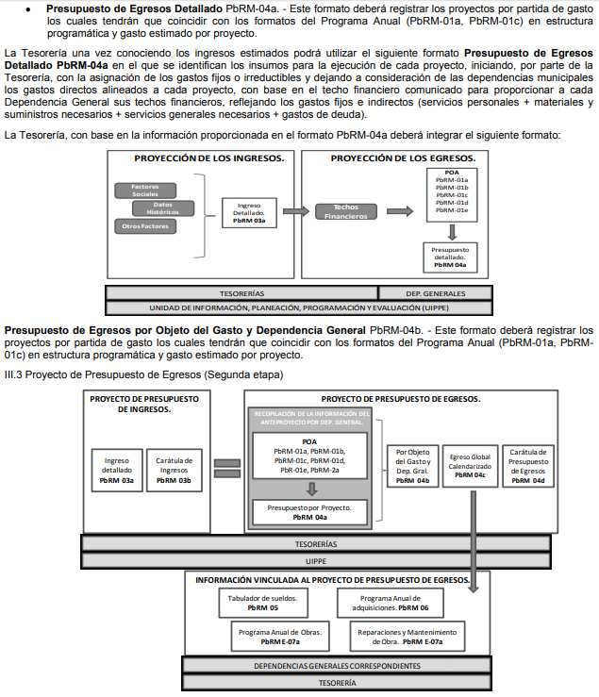
Por otro lado, el Manual para la Planeación, Programación y Presupuesto de Egresos Municipal para el Ejercicio Fiscal 2017 y 2018, establece los documentos que integran el Programa Operativo Anual (POA) y que a saber se componen de seis formatos según se muestra a continuación de la inserción de pantalla que se muestra:

Y respecto del Manual para la Planeación, Programación y Presupuesto de Egresos Municipal para el Ejercicio Fiscal 2016, si bien aborda más detalles para su debida integración de estos formatos prácticamente comprende los mismos formatos que integran el Programa Operativo Anual, señalados en la imagen anterior.

De lo anterior, se advierte que efectivamente dentro del presupuesto de egresos se contiene información relativa al Programa Anual, y que dicha información deberá de ser enviada de forma digital.

Por su parte, la Ley de Fiscalización Superior del Estado de México, en su artículo 47, señala:
“Artículo 47.- Los Presidentes Municipales y los Síndicos estarán obligados a informar al Órgano Superior, a más tardar el 25 de febrero de cada año, el Presupuesto de Egresos Municipal que haya aprobado el Ayuntamiento correspondiente.”(Sic)
Aunado a ello, la Ley Orgánica Municipal del Estado de México, señala las atribuciones de las autoridades municipales respecto de la aprobación, integración, aplicación y formulación del Presupuesto de Egresos conforme lo siguiente:
“Artículo 31.- Son atribuciones de los ayuntamientos:
…
XVIII. Administrar su hacienda en términos de ley, y controlar a través del presidente y síndico la aplicación del presupuesto de egresos del municipio;
…
XIX. Aprobar anualmente a más tardar el 20 de diciembre, su Presupuesto de Egresos, en base a los ingresos presupuestados para el ejercicio que corresponda, el cual podrá ser adecuado en función de las implicaciones que deriven de la aprobación de la Ley de Ingresos Municipal que haga la Legislatura, así como por la asignación de las participaciones y aportaciones federales y estatales.
Si cumplido el plazo que corresponda no se hubiere aprobado el Presupuesto de Egresos referido, seguirá en vigor hasta el 28 o 29 de febrero del ejercicio fiscal inmediato siguiente, el expedido para el ejercicio inmediato anterior al de la iniciativa en discusión, únicamente respecto del gasto corriente.
…

Artículo 100.- El presupuesto de egresos deberá contener las previsiones de gasto público que habrán de realizar los municipios.

Artículo 101.- El proyecto del presupuesto de egresos se integrará básicamente con:
I. Los programas en que se señalen objetivos, metas y unidades responsables para su ejecución, así como la valuación estimada del programa;
II. Estimación de los ingresos y gastos del ejercicio fiscal calendarizados;
…
El proyecto de presupuesto de egresos deberá realizarse con base en los criterios de proporcionalidad y equidad, considerando las necesidades básicas de las localidades que integran al municipio…” (Sic)
Por otro lado el Reglamento de la Ley de Planeación del Estado de México y Municipios, en su numeral 20 establece lo siguiente en la parte aplicable al presente recurso:
“Artículo 20.- En el caso de los Ayuntamientos, las unidades administrativas o servidores públicos que realicen las tareas de información, planeación, programación y evaluación tendrán las siguientes funciones:
I. En materia de planeación:
..
c) Elaborar en coordinación con la Tesorería el proyecto de presupuesto por programas, asegurando en todo momento la congruencia con los objetivos y metas establecidos en el Plan de Desarrollo Municipal y sus programas;
d) Elaborar en su caso, las propuestas de reconducción y/o actualización del Plan de Desarrollo Municipal y de los programas anuales que conforman su presupuesto por programas;
…
II. En materia de información:
…
b) Ser el canal único de información para la planeación entre el Ayuntamiento y las dependencias Federales y Estatales, así como, otros tipos de usuarios que la requieran;
c) Proporcionar con oportunidad la información que le sea solicitada por las dependencias y organismos que integran la administración municipal para apoyar sus procesos internos, así como, para la toma de decisiones;
…
III. En materia de programación:
a) Promover y verificar que los programas, proyectos y acciones que deban integrarse al proyecto de presupuesto por programas, guarden total vinculación y congruencia con el Plan de Desarrollo Municipal y sus programas; y
b) Definir las estrategias que darán viabilidad al cumplimiento de los objetivos y las metas planteadas en los programas que se derivan del Plan de Desarrollo Municipal, así como en los programas regionales en donde participe el municipio.
IV. En materia de presupuestación:
a) Integrar en coordinación con la Tesorería, las dependencias y organismos que conforman la Administración Pública Municipal, el proyecto de presupuesto por programas;
b) Verificar y validar la calendarización anual para el ejercicio de los recursos autorizados para la ejecución de los programas y proyectos en el año fiscal que corresponda;
c) Verificar, en coordinación con la Contraloría Interna, que la asignación y ejercicio de los recursos se lleve a cabo en alcance de los objetivos, metas y prioridades establecidas en el Plan de Desarrollo Municipal y los programas autorizados; y
…
V. En materia de seguimiento y control:
a) Dar seguimiento en coordinación con la Tesorería al avance del ejercicio presupuestal y al cumplimiento de las metas establecidas en el programa anual autorizado;
b) Consolidar conjuntamente con la Tesorería el informe mensual de avance del Ejercicio de los recursos financieros que debe ser enviado al Órgano Superior de Fiscalización… (Sic)

De lo transcrito, se advierte que las unidades administrativas o servidores públicos que realicen las tareas de información, planeación, programación y evaluación tienen atribuciones en materia de planeación del Programa Anual y que el Cabildo deben aprobar anualmente a más tardar el veinte de diciembre de cada año, su Presupuesto de Egresos, con base a los ingresos presupuestados para el ejercicio que corresponda, considerando las políticas y determinaciones que establezca la Secretaría de Finanzas, en este sentido es importante referir que el particular solicitó el Programa Operativo Anual del año 2016,2017 y 2018, y de acuerdo a lo analizado, así como a la información proporcionada por el Sujeto Obligado al momento de dar su respuesta se aprecia que cuenta con la atribución infalible de aprobar anualmente a más tardar el 20 de diciembre de cada año, su Presupuesto de Egresos, con base a los ingresos presupuestados para el ejercicio que corresponda, además que dentro de la información que se contiene es lo relativo al Programa Operativo Anual para el ejercicio fiscal 2016, 2017 y 2018.

En ese contexto, es de suma importancia referir que el Sujeto Obligado al momento de rendir su respuesta envió algunos archivos y/o formatos que integran el Programa Operativo Anual, para demostrar lo anterior, es preciso mencionar que cuales son las características de todos y cada uno de los formatos en mención, de acuerdo a lo establecido en los Manuales para la Planeación, Programación y Presupuesto de Egresos Municipal para el Ejercicio Fiscal 2016, 2017 y 2018, lo anterior para determinar si la información entregada por el Sujeto Obligado cumple con las formalidades establecidas en los Manuales de referencia.

En esta tesitura, debe precisarse que los Manuales para la Planeación, Programación y Presupuesto de Egresos Municipal para el Ejercicio Fiscal 2016, 2017 y 2018, establece que el Programa Operativo Anual se integra por los siguientes documentos:
- PbRM-01a:
2016 y 2017:
El cual tiene como propósito identificar a nivel de estructura administrativa los programas y proyectos de los cuales se responsabiliza cada una de las Dependencias Generales y Auxiliares Municipales.
2018:
Tiene como propósito identificar a nivel de estructura administrativa los programas y proyectos de los cuales se responsabiliza cada una de las Dependencias y Organismos municipales.
- PbRM-01b:
2016:
Tiene como propósito, identificar el diagnóstico del entorno de responsabilidad del programa respectivo para sustentar y justificar la asignación del presupuesto del ejercicio fiscal 2016; definir los objetivos que se pretenden alcanzar, y establecer las estrategias que serán aplicadas para dar viabilidad al logro de dichos objetivos.
El llenado de este formato es responsabilidad de los titulares de las dependencias y organismos municipales ejecutores de los programas, según sea el caso, en coordinación con el titular del área de planeación o su equivalente, según la estructura orgánica de cada Ayuntamiento y con la Tesorería la cual para asignar recursos deberá tener en cuenta la situación diagnóstica y los objetivos de cada programa y proyecto
2017:
Tiene como propósito, identificar el diagnóstico del entorno de responsabilidad del programa respectivo para sustentar y justificar la asignación del presupuesto del ejercicio fiscal 2017; definir los objetivos que se pretenden alcanzar, y establecer las estrategias que serán aplicadas para dar viabilidad al logro de dichos objetivos.
El llenado de este formato es responsabilidad de los titulares de las Dependencias y Organismos Municipales ejecutores de los programas, según sea el caso, en coordinación con el titular del área de planeación o su equivalente, según la estructura orgánica de cada Ayuntamiento y con la Tesorería la cual para asignar recursos deberá tener en cuenta la situación diagnóstica y los objetivos de cada programa y proyecto.
2018:
Tiene como propósito, identificar el diagnóstico del entorno de responsabilidad del programa respectivo para sustentar y justificar la asignación del presupuesto del ejercicio fiscal 2018; definir los objetivos que se pretenden alcanzar, y establecer las estrategias que serán aplicadas para dar viabilidad al logro de dichos objetivos.
El llenado de este formato es responsabilidad de los titulares de las Dependencias y Organismos Municipales ejecutores de los programas, según sea el caso, en coordinación con el titular de la UIPPE o su equivalente, según la estructura orgánica de cada Ayuntamiento y con la Tesorería la cual para asignar recursos deberá tener en cuenta la situación diagnóstica y los objetivos de cada programa y proyecto.
- PbRM-01c:
2016:
Tiene como propósito establecer las acciones relevantes y sustantivas para cada proyecto, mismas que deberán reflejar la diferencia entre el cumplimiento alcanzado durante el ejercicio fiscal 2015 y las cifras programadas que se estimen alcanzar en el ejercicio 2016.
Las acciones relevantes que se definan deberán interrelacionarse con los fines y resultados y representar los logros y productos que se pretenden con los proyectos, y que en su conjunto permitan alcanzar los objetivos determinados y pueden llegar a generar un impacto o beneficio social; en estas acciones estarán ya incluidas las de carácter adjetivo, mismas que no se habrán de referenciar en su Programa Anual, ya que suelen ser de tipo administrativo; como lo son por mencionar sólo un ejemplo la compra de bienes muebles, vehículos o insumos que permiten la ejecución de acciones de gran impacto.
2017:
Tiene como propósito establecer las acciones relevantes y sustantivas para cada proyecto, mismas que deberán reflejar la diferencia entre el cumplimiento alcanzado durante el ejercicio fiscal 2016 y las cifras programadas que se estimen alcanzar en el ejercicio 2017.
Las acciones relevantes que se definan deberán interrelacionarse con los fines y resultados, representando los logros y productos que se pretenden otorgar con los proyectos, que en su conjunto permitan alcanzar los objetivos determinados y pueden llegar a generar un impacto o beneficio social; en estas acciones estarán ya incluidas las de carácter adjetivo, mismas que no se habrán de referenciar en su Programa Anual, ya que suelen ser de tipo administrativo; como lo son por mencionar sólo un ejemplo, la compra de bienes muebles, vehículos o insumos que permiten la ejecución de acciones de gran impacto
2018:
Tiene como propósito establecer las acciones sustantivas para cada proyecto, mismas que deberán reflejar la diferencia entre el cumplimiento alcanzado durante el ejercicio fiscal 2017 y las cifras programadas que se estimen alcanzar en el ejercicio 2018, es importante destacar que la determinación de las metas de actividad sirve de base eventualmente para la construcción de los indicadores, por lo que en cada una de ellas se observará de manera analítica y responsable esta relación, sin perder de vista la asignación presupuestaria.
- PbRM-01d:
2016 y 2017:
Tiene como finalidad el registro de los indicadores de gestión que se manejan en el SEGEMUM, mismos que deberán estar vinculados directamente a las metas programadas en el formato PbRM-01e, en la Matriz de Indicadores para Resultados por Programa presupuestario, éstos indicadores están alineados a nivel estratégico o de gestión.
El llenado de estos formatos, es responsabilidad compartida de los titulares de las dependencias generales, auxiliares y organismos municipales ejecutores de los programas, y el titular del área de planeación o su equivalente, quienes deberán de realizar esta actividad de manera conjunta.
2018:
Tiene como finalidad el registro de los indicadores de gestión que se manejan en el SEGEMUM, mismos que deberán estar vinculados directamente a las metas programadas en el formato PbRM-01e “Matriz de Indicadores para Resultados por Programa presupuestario y Dependencia General”, éstos indicadores están alineados a nivel estratégico o de gestión.
El llenado de estos formatos, es responsabilidad de los titulares de las Dependencias Generales, Auxiliares y Organismos Municipales ejecutores de los programas, el proceso de coordinación corresponde a la UIPPE municipal o su equivalente, quienes deberán de realizar esta actividad de manera conjunta.
- PbRM-01e:
2016, 2017 y 2018
Tiene una relación con el formato PbRM-01d, su finalidad consiste en conjuntar la totalidad de los indicadores que permitan identificar el logro o beneficio que se espera alcanzar y que a través de los procesos de evaluación se medirán para conocer el nivel de cumplimiento de los objetivos y metas de cada uno de los Programas presupuestarios que comprende el programa anual del ejercicio fiscal 2016, 2017 y 2018, respectivamente.
- Al contar con un presupuesto definido se deben corroborar las metas de actividad a realizar e identificar los tiempos de su ejecución por lo que para este fin se requisita el formato PbRM-02a “Calendarización de Metas de actividad”, el cual tiene por objeto identificar trimestralmente las cantidades de las metas programadas anuales por proyecto, mismas que fueron planteadas en el formato PbR-01c, en este formato se identifica el compromiso de fechas en que se realizarán las metas, formato que se encuentra contemplado de igual forma en el referido manual de los años 2016 y 2017.
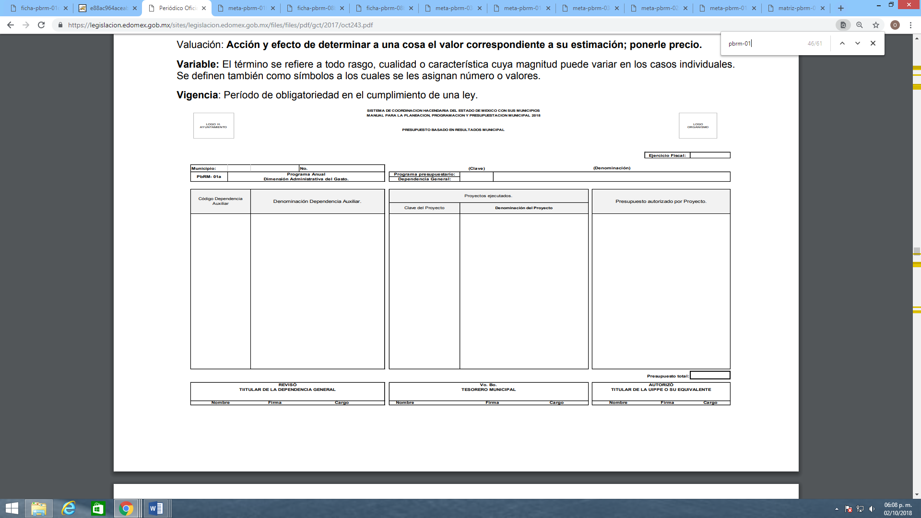
Por lo que se refiere al formato PbRM-01a, los Manuales en comento contiene lo siguiente, para los años 2016, 2017 y 2018, variando únicamente el año del ejercicio fiscal:

- El formato PbRM-01b, su contenido es el siguiente para los años 2016,2017 y 2018, variando únicamente en el año del ejercicio fiscal:
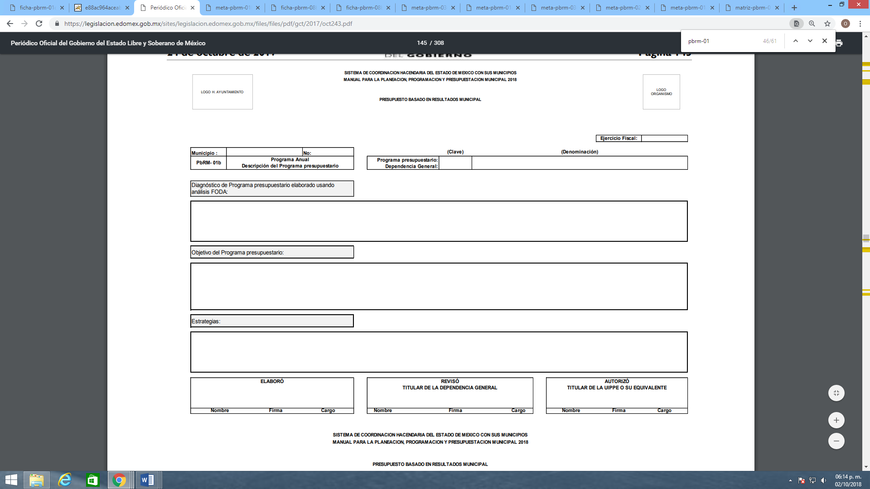

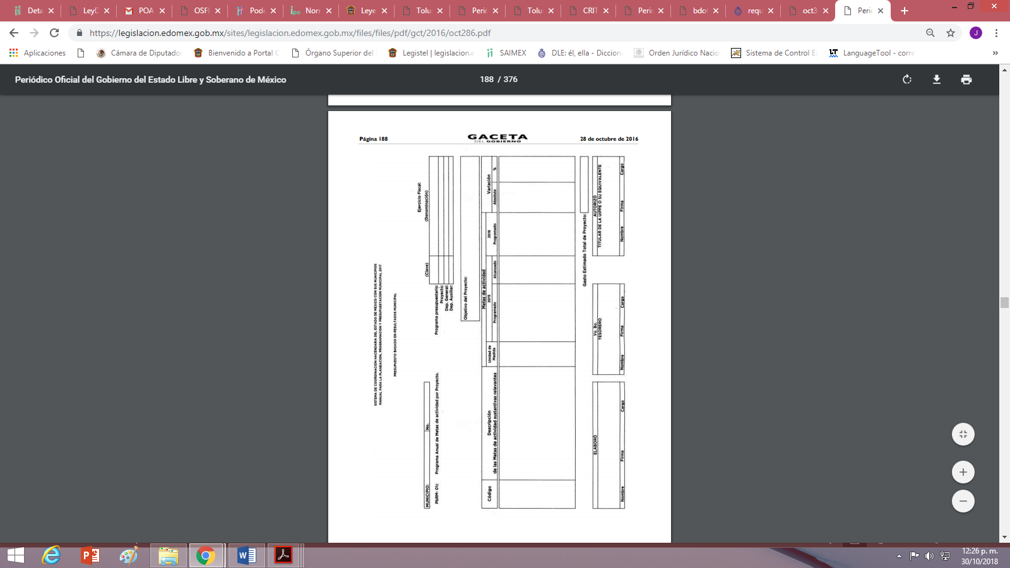

- PbRM-01c, su contenido es el siguiente para el año 2016:

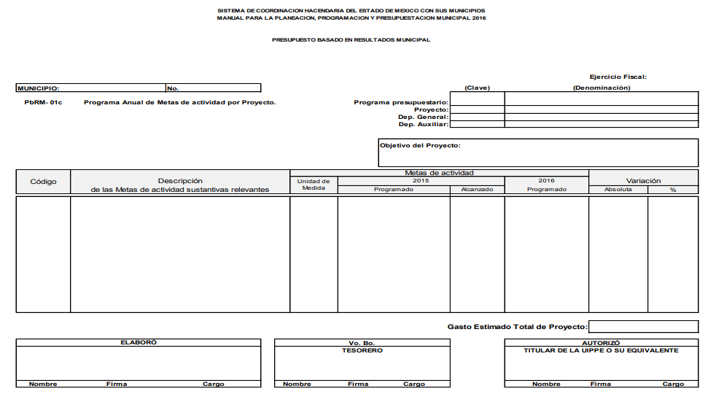
2017:

2018:
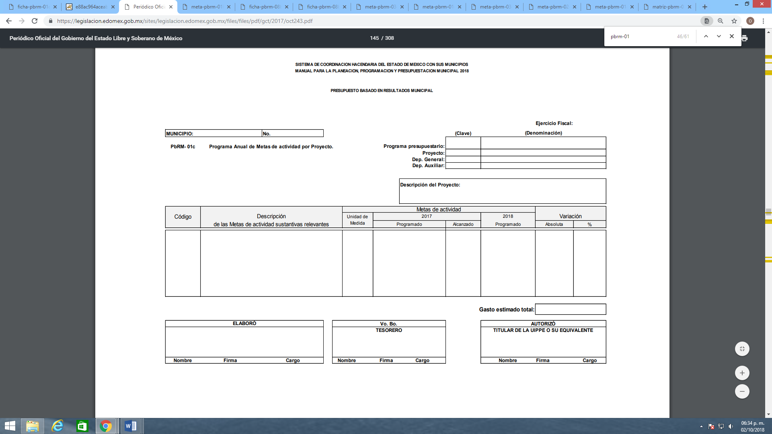


- PbRM-01d, su contenido es el siguiente para el año 2016 y 2017, variando de año:

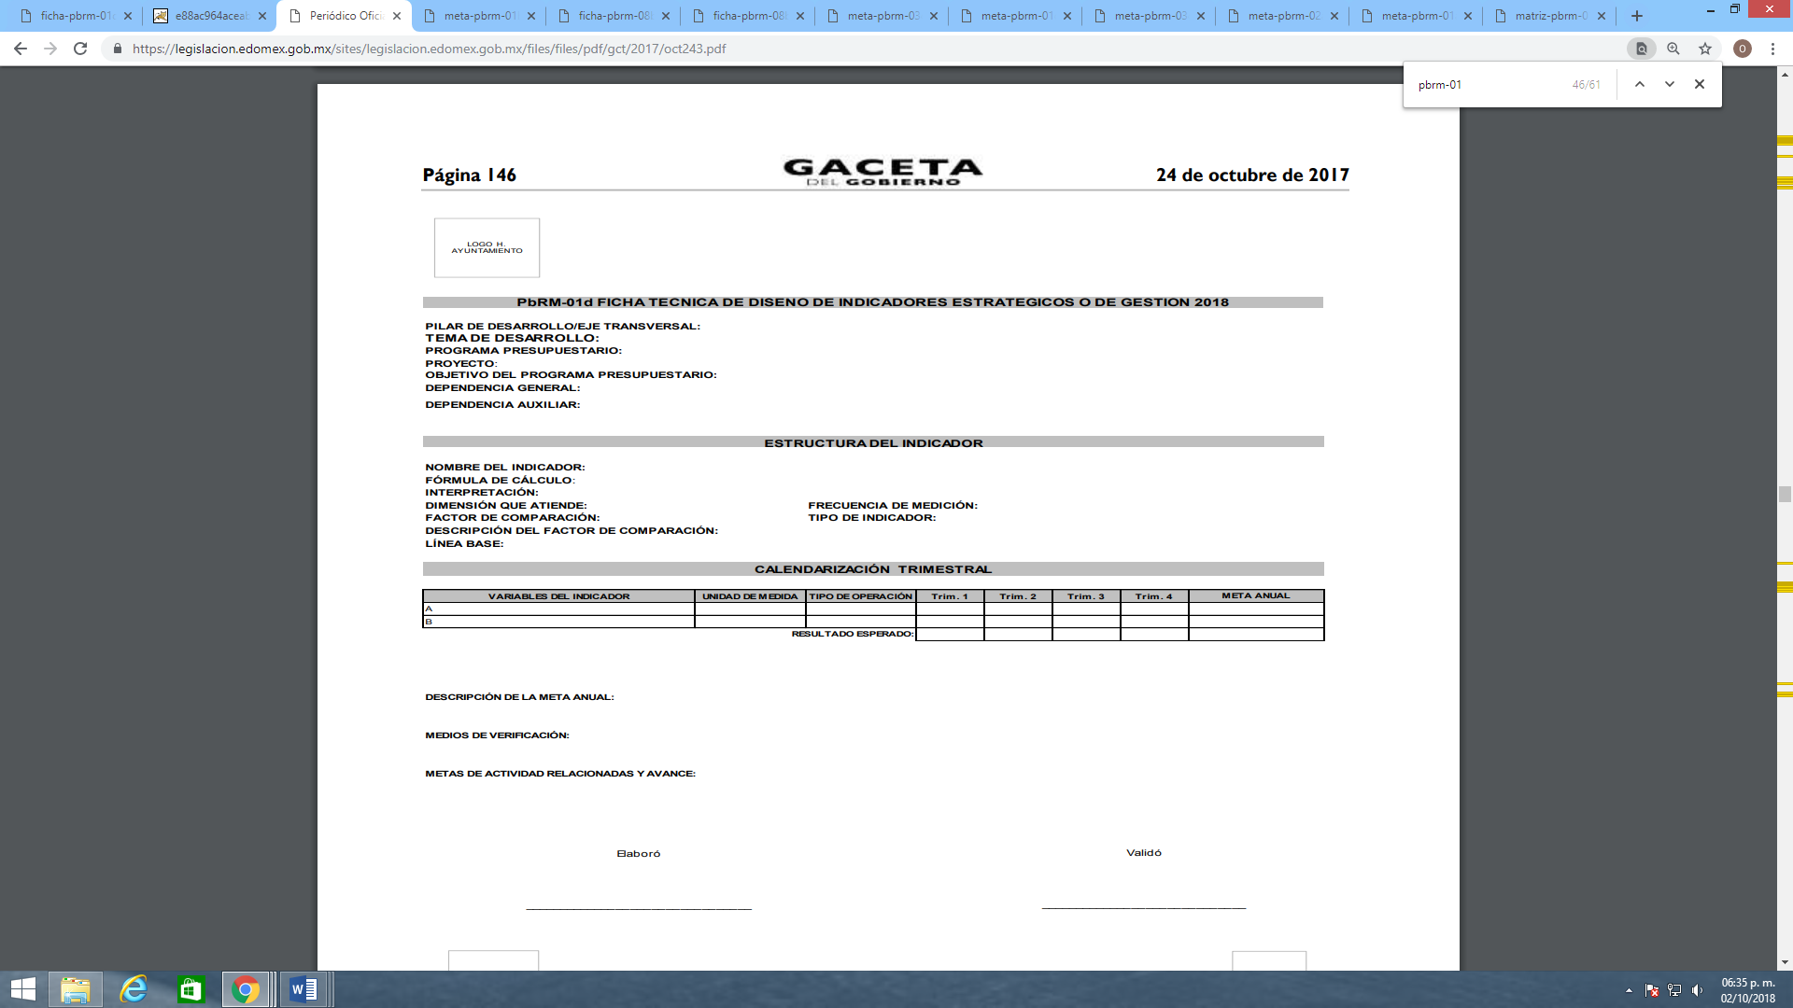
Para el año 2018:

- PbRM-01e, corresponde al mismo formato para los años 2016, 2017 y 2018, variando únicamente en el año del ejercicio fiscal, el cual contiene:
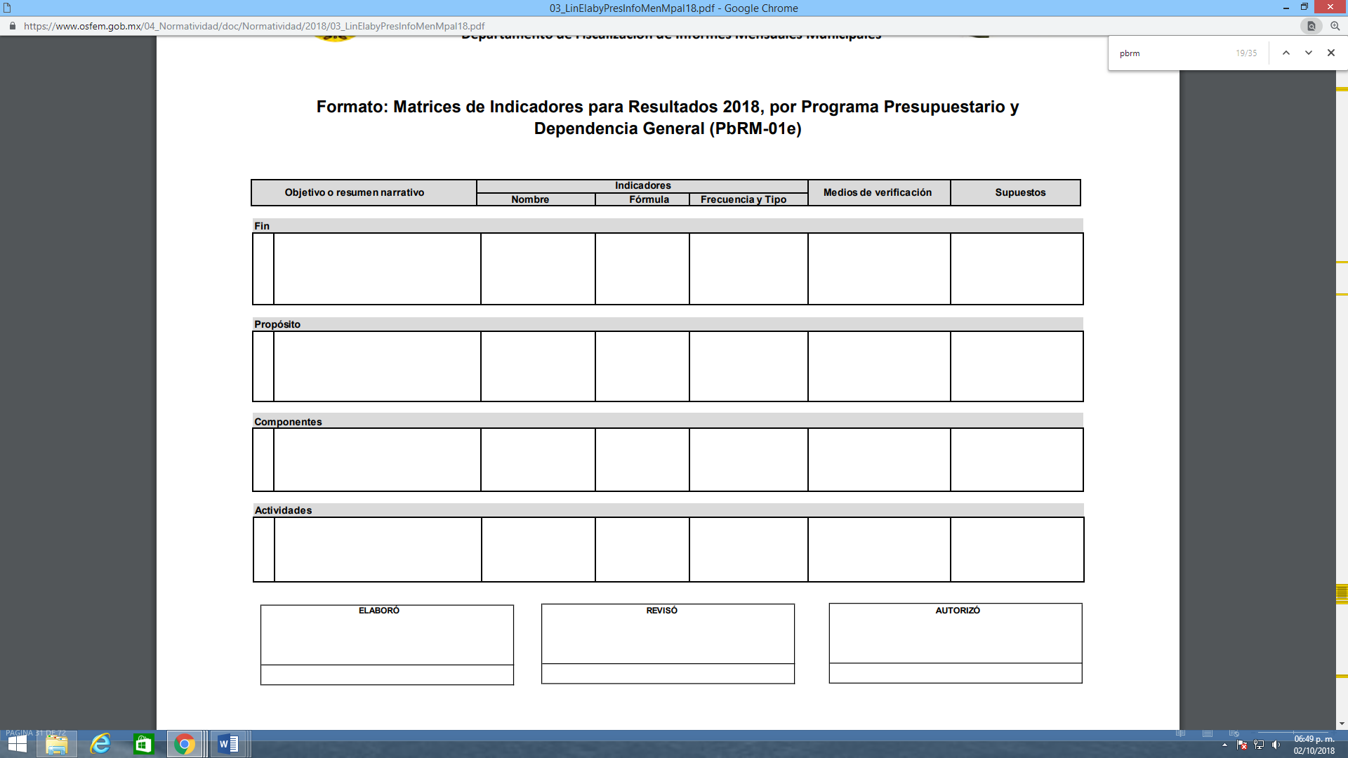

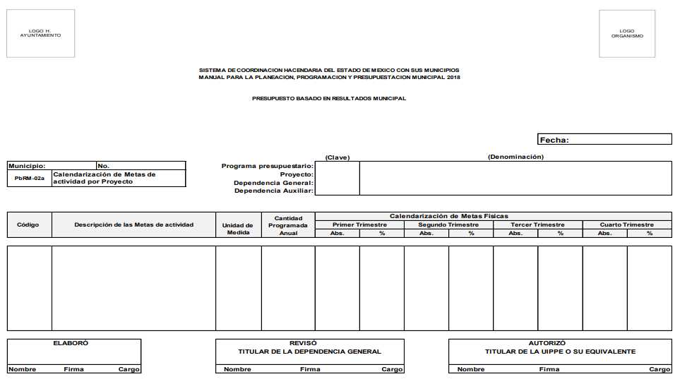
- formato PbRM-02a, corresponde al mismo formato para los años 2016, 2017 y 2018, variando únicamente en el año del ejercicio fiscal, el cual contiene:

Formatos que en su conjunto conforman el Programa Operativo Anual requerido por el particular en su solicitud de acceso a la información pública.
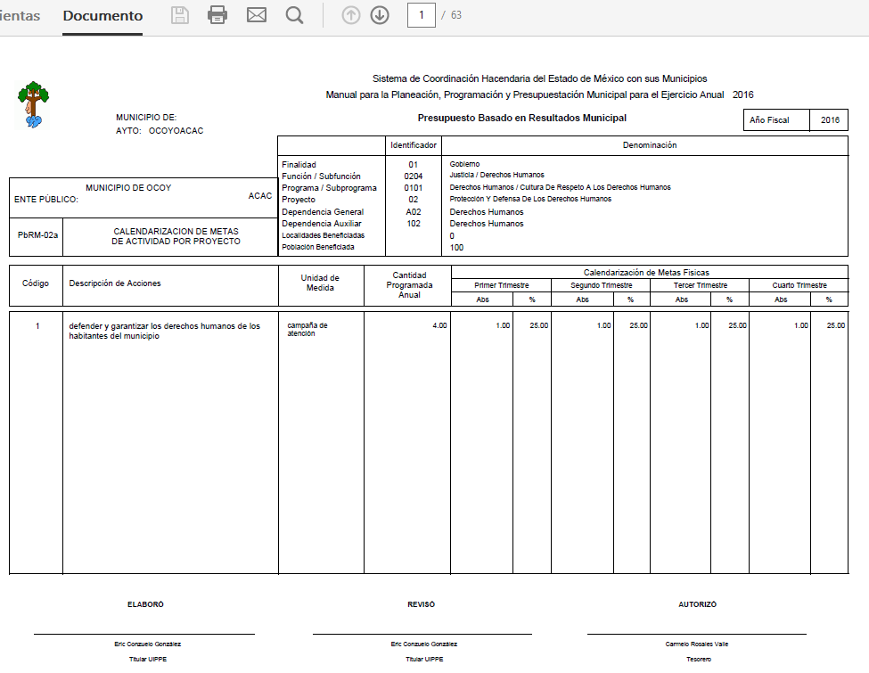
En este sentido, con la finalidad de garantizar el pleno ejercicio del derecho de acceso a la información este Instituto procedió a analizar el contenido de los archivos proporcionados por el Sujeto Obligado en su respuesta, arribando a la conclusión de que la misma atiende parcialmente lo relativo al Programa Operativo Anual 2016, 2017 y 2018, se afirma lo anterior, toda vez de los archivos remitidos contienen únicamente el formato PbRM-02 como así se aprecia en las siguientes imágenes que de manera ilustrativa se insertan, solo la página uno de cada archivo por corresponder a sesenta y tres formatos para el año 2016 y cincuenta para el 2017 y 2018, respectivamente:

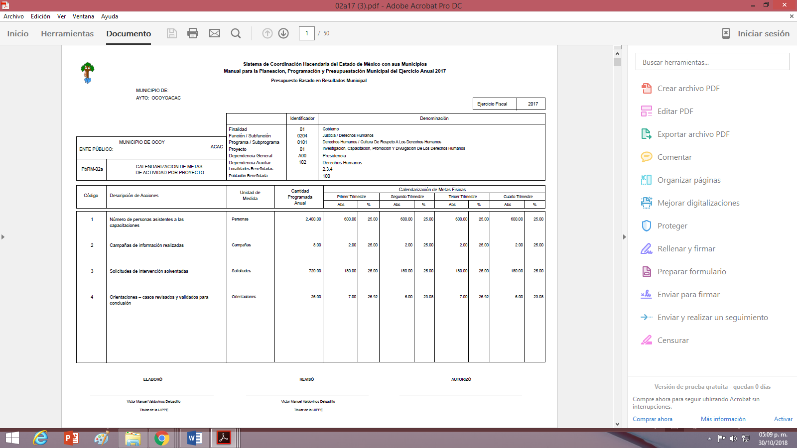

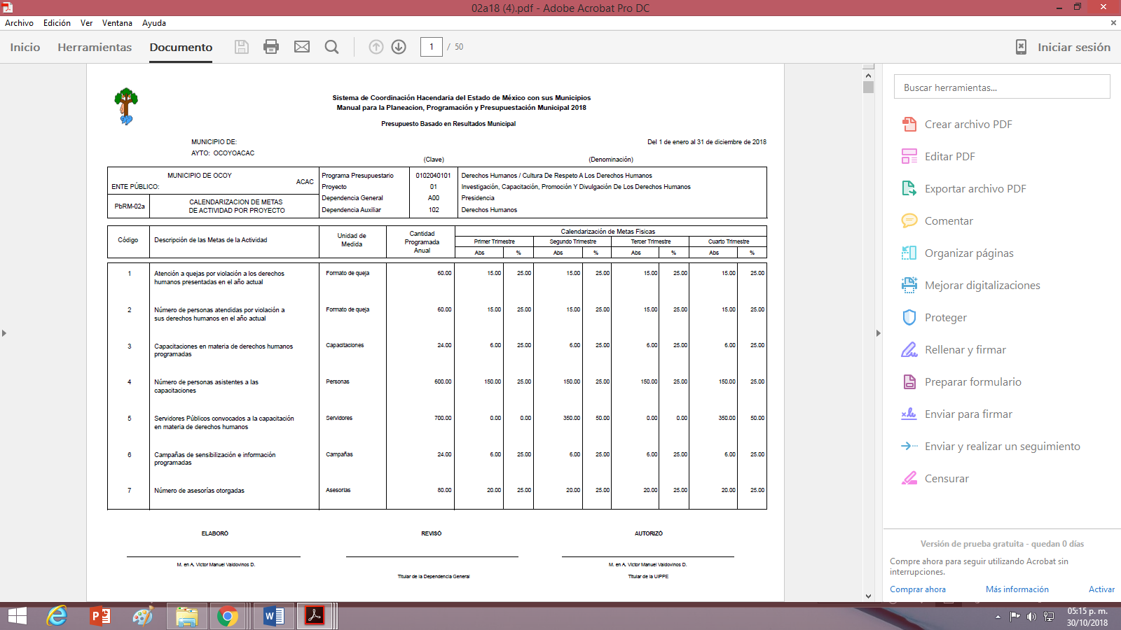

De todos y cada uno de los formatos contemplados para la integración del Programa Operativo Anual de acuerdo a cada uno de los Manuales para la Planeación, Programación y Presupuesto de Egresos Municipal para el Ejercicio Fiscal 2016, 2017 y 2018, respectivamente, omitiendo remitir los demás formatos que debió generar el Sujeto Obligado; por lo tanto, en aplicación a lo señalado en los preceptos legales 285 del Código Financiero del Estado de México, 47 de la Ley de Fiscalización Superior del Estado de México, 31 fracciones XVIII, XI, 100 y 101 de la Ley Orgánica Municipal del Estado de México y 20 de Reglamento de la Ley de Planeación del Estado de México y Municipios alusivos en este punto; es por lo que, es procedente ordenar al Sujeto Obligado entregue al particular en la modalidad adoptada por éste y en versión publica de ser procedente, el programa operativo anual del año 2016, 2017 y 2018; con excepción del formato “PbRM-02”, de acuerdo a los términos precisados en los considerandos cuarto y quinto.
En sexto lugar, respecto del punto señalado en la solicitud de acceso a la información del particular, correspondiente a la información en digital y en versión pública del disco 6 correspondiente al mes de diciembre de 2015, 2016 y 2017, el Sujeto Obligado al momento de emitir su respuesta adjuntó los archivos siguientes:
Nombre del Archivo formato “zip” | Nombre del Archivo. | Contenido
“DISCO 6 2015.zip” | “ficha-pbrm-08b 2015.pdf” | Contiene noventa y un formatos de la ficha técnica de seguimiento de indicadores estratégicos o de gestión del año 2015 (pbrm-08b), a nombre del Sujeto Obligado.
 | “FISM 2015.pdf” | Contiene un estado de cuenta del FISM 2015 en versión pública a nombre del Sujeto Obligado del mes de diciembre del 2015, en donde se aprecia que se testaron el número de cuenta bancaria y clabe.
 | “FORTAMUN 2015.pdf” | Contiene en un estado de cuenta FORTAMUN 2015 en versión pública a nombre del Sujeto Obligado del mes de diciembre del 2015, en donde se aprecia que se testaron el número de cuenta bancaria, clabe y el detalle de operaciones.
 | “meta-pbrm-03c2015.pdf” | Contiene sesenta y cuatro formatos de Metas de Acciones por Proyecto (PbRM-08c) del presupuesto basado en resultados municipal, a nombre del Sujeto Obligado correspondientes a diversas unidades administrativas de este, del ejercicio anual del 2015 sobre el trimestre octubre-diciembre.
 | “SIAVAMEN 2015.pdf” | Contiene el Registro de Avances Físicos y Financieros, en sus dos vertientes Fondo para la Infraestructura Social Municipal y de las Demarcaciones Territoriales del Distrito Federal (FISMDF) de los ejercicios fiscales 2013, 2014 y 2015 y Fondo de Aportaciones para el Fortalecimiento de los Municipios y de las Demarcaciones Territoriales del Distrito Federal (FORTAMUNDF) del mes de diciembre del 2015 de los ejercicios fiscales 2013, 2014 y 2015.
 | “AM003920154.TXT” | Bloc de notas.
 | “INDGEST0039A12015.txt” | Bloc de notas.
 | “INDGEST0039S42015.txt”. | Bloc de notas.
“DISCO 6 2016.zip”, el cual contiene una carpeta denominada “6.7 15062_OCOYOACAC”, que a su vez tiene la carpeta “15062_OCOYOACAC” y esta se divide en cinco carpetas: la primera “150620001_OCOYOACA” la que tiene la carpeta: | “ZAP_Urbana_2015” se integra de cinco archivos pdf que contienen las ubicaciones geográficas del Sujeto Obligado de las diferentes regiones que lo conforman del 2015 y un archivo pdf que | Contiene un plano llave de las localidades con zonas de atención prioritaria urbana 2015 del Municipio de Ocoyoacac.
 | “150620014_EL_  PEDREGAL_DE_  GUADALUPE  _HIDALGO” | Se conforma de una carpeta denominada “ZAP_Urbana_2015” la que no tiene ningún archivo.
 | “150620020_SAN_JERÓNIMO_ACAZULCO” | Contiene la carpeta “ZAP_Urbana_2015”, que a su vez contiene tres archivos en pdf los cuales; el primero “1506200200048” contiene un plano de la localidad de San Jerónimo Acazulco del Sujeto Obligado, el segundo “150620002000137” y tercero “1506200200279” no se pueden abrir porque al darles click en el archivo aparece que no es un tipo de archivo admitido o está dañado. Y un archivo en formato pdf, que contiene un plano llave de las manzanas zap del Sujeto Obligado.
 | “150620022_SAN_PEDRO_ATLAPULCO | Contiene una carpeta “ZAP_Urbana_2015”, que a su vez se integra de cuatro archivos pdf denominados“150620020067.pdf”, “150620020141.pdf”, “150620020160.pdf” y 2150620020283.pdf” los cuales no se pueden abrir porque al darles click en el archivo aparece que no es un tipo de archivo admitido o está dañado.
 | “150620022_SAN PEDRO ATLAPULCO.pdf” | Los archivos contenidos en esta carpeta no se pudieron abrir porque a darle click en el archivo aparece que no es un tipo de archivo admitido o está dañado.
 | “150620023_SAN_PEDRO_CHOLULA” | La que se integra de una carpeta denominada “ZAP_Urbana_2015” dentro se localiza un archivo en formato pdf “1506200230033.pdf” consistente en un plano de ubicación geográfica del poblado de San Pedro Cholula del Municipio de Ocoyoacac y un archivo en formato pdf “150620023_SAN PEDRO CHOLULA.pdf”, el cual no se puede abrir porque al darle click al archivo aparece que al archivo está dañado y no puede repararse.
 | “6.3 INDGEST0039A12016.txt” | Bloc de notas
 | “6.4 INDGEST0039S42016.TXT” | Bloc de notas.
 | “6.15 AM0039201604.TXT” | Bloc de notas.
 | “IS0039201604.TXT” | Bloc de notas.
 | “6.5 SIAVAMEN DIC 16.pdf” | Contiene un oficio dirigido a la Directora General de Inversión, por medio del cual el Presidente y el Tesorero del Sujeto Obligado, remiten el SISTEMA DE AVANCE MENSUAL (SIAVAMEN), en sus dos vertientes Fondo para la Infraestructura Social Municipal y de las Demarcaciones Territoriales del Distrito Federal (FISMDF) de los años de ejercicios 2014, 2015 y 2016, anexando únicamente el año 2014, 2015, y diciembre del 2016, y Fondo de Aportaciones para el Fortalecimiento de los Municipios y de las Demarcaciones Territoriales del Distrito Federal (FORTAMUNDF) ejercicio 2016, con corte al 31 de Diciembre de 2016, anexando únicamente el mes de diciembre del 2016.
 | “6.6 ESTADO DE CUENTA FISM.pdf” | Contiene un estado de cuenta FISMDF, a nombre del Sujeto Obligado en versión pública testando el número de cuenta bancaria del ENLACE GLOBAL PM C/INTERESES, y la descripción del cargo o abono del mes de diciembre del 2016.
 | “6.6 ESTADO DE CUENTA FORTAMUN.pdf” | Contiene un estado de cuenta FORTAMUMDF 2016 a nombre del Sujeto Obligado en versión pública testando el número de cuenta bancaria del ENLACE GLOBAL PM C/INTERESES, y la descripción del cargo o abono del mes de diciembre del 2016.
 | “6.7 Grados de Resago Social GRS_2010.pdf” | Contiene las Localidades con los dos mayores grados de rezago social del municipio de diversos estados de la república, 2010 y en donde se observan en la página 299 diez registros a nombre del Sujeto Obligado.
 | “6.7 SITUACION DE POBREZA Y REZAGO SOCIAL 062.pdf” | Contiene el informe anual sobre la situación de pobreza y rezago social 2016 del municipio de Ocoyoacac.
 | “6.7 ZAP_Urbanas_2016-2 (1)pdf” | Contiene el decreto por el cual se formula la Declaratoria de 188 zonas da Atención Prioritaria para al año 2016, donde se ubican cinco registros del municipio de Ocoyoacac.
 | “6.7 ZAP_Urbanas_2016-2 (1)pdf”, | Contiene el decreto por el que se formula la Declaratoria de las Zonas de Atención Prioritaria para el año 2016, donde se ubican en la página 26 cinco registros a nombre del Sujeto Obligado.
“DISCO 6 2017.zip | “Disco 6 2017” | Contiene una carpeta denominada: “6.7 Mapa de Pobreza Municipal” la cual contiene tres archivos en formato pdf el primero “agebs GEO referenciados 2017-model.pdf” el cual no se pudo abrir porque al dar click en el archivo aparece que no es un tipo de archivo admitido o está dañado, el segundo “INFORME ANUAL DE SITUACIÓN DE POBREZA 2017.pdf”, el cual de igual forma no se pudo abrir porque al dar click en el archivo aparece que no es un tipo de archivo admitido o está dañado, el tercero “PPT_Rezago_Social_2010.pdf”, el cual de igual forma no se pudo abrir porque al dar click en el archivo aparece que no es un tipo de archivo admitido o está dañado y un archivo en formato Word denominado “ZAPS SECRETARÍA DE DESARROLLO SOCIAL.docx” el cual contiene una hoja en blanco.
 | Siete archivos en formato txt, denominados: “6.4 IS0039201704.TXT”, “6.14 INDGEST0039S22017.txt”, “6.15 INDGEST0039A12017.txt”, “6.16 AM0039201704.TXT”, “IS0039201701.TXT”, “IS0039201702.TXT” y “IS0039201703.TXT”. | Contienen diversos temas en bloc de notas y diversas páginas de internet del IPOMEX del Sujeto Obligado referente a las obligaciones de trasparencia de todas las fracciones a que se refiere el artículo 92 de la Ley de la Materia.
 | “6.5 SIAVAMEN.pdf” | Contiene un oficio dirigido a la Directora General de Inversión, por medio del cual el Presidente y el Tesorero del Sujeto Obligado, remiten el SISTEMA DE AVANCE MENSUAL (SIAVAMEN), en sus dos vertientes Fondo para la Infraestructura Social Municipal y de las Demarcaciones Territoriales del Distrito Federal (FISMDF) de los años de ejercicios 2014, 2015 y 2017, anexando únicamente el año 2014, 2015, y diciembre del 2017, y Fondo de Aportaciones para el Fortalecimiento de los Municipios y de las Demarcaciones Territoriales del Distrito Federal (FORTAMUNDF) ejercicio 2017, con corte al 31 de Diciembre de 2017, anexando únicamente el mes de diciembre del 2017.
 | “6.6 ESTADO DE CUENTA FISMDF.pdf” | Contiene un estado de cuenta FISMDF a nombre del Sujeto Obligado en versión pública testando el número de cuenta bancaria como la clabe así como todo el detalle de movimientos del mes de diciembre del 2017.
 | “6.6 ESTADO DE CUENTA FORTAMUNDF.pdf” | Contiene un estado de cuenta FORTAMUNDF a nombre del Sujeto Obligado en versión pública testando el número de cuenta bancaria como la clabe así como todo el detalle de movimientos del mes de diciembre del 2017.
 | “6.8 COMPETENCIA LABORAL TESORERO.pdf” | Contiene la competencia laboral del tesorero del Sujeto Obligado en versión publica al 31 de diciembre del 2017, apreciándose que se testo la fotografía del certificado de competencia laboral y del certificado de estudios y no así las calificaciones de esté.
 | “6.9 COMPETENCIA LABORAL DEL SECRETARIO DEL AYUNTAMIENTO.pdf” | Contiene la competencia laboral de la secretaria del ayuntamiento de Ocoyoacac en versión pública al 31 de diciembre del 2017, apreciándose que se testo la fotografía del certificado de competencia laboral y del título.
 | “6.10 COMPETENCIA LABORAL DE CONTRALOR INTERNO.pdf” | Contiene la competencia laboral del contralor interno del Sujeto Obligado en versión pública al 31 de diciembre del 2017, apreciándose que se testo la fotografía del certificado de competencia y del título.
 | “6.11 COMPETENCIA LABORAL DEL DIRECTOR DE OBRAS.pdf” | Contiene la competencia laboral de la directora de obras del Sujeto Obligado en versión pública al 31 de diciembre del 2017, apreciándose que se testo la fotografía del certificado de competencia y del título.
 | “6.12 COMPETENCIA LABORAL DEL DIRECTOR DE DESARROLLO ECONOMICO.pdf” | Contiene un oficio del encargado de la Dirección General de Desarrollo Económico donde se le hace saber al tesorero municipal, ambos del Sujeto Obligado que el certificado de competencia laboral del Director de Desarrollo Económico está en proceso de fecha 13 de julio del 2017.
 | “6.13 COMPETENCIA LABORAL DEL DIRECTOR DE CATASTRO.pdf” | Contiene la competencia laboral del Director de Catastro del Sujeto Obligado en versión pública al 31 de diciembre del 2017, apreciándose que se testo la fotografía del certificado de competencia y de la cédula de pasante.
 | “6.14 DOCUMENTOS PARA EL DESARROLLO INSTITUCIONAL.pdf” | Contiene los documentos que tiene el Sujeto Obligado del primero de julio al treinta y uno de diciembre del 2017, para el desarrollo institucional.
 | “6.15 TRANSPARENCIA EN EL AMBITO MUNICIPAL.pdf” | Contiene un cuadro de las obligaciones de trasparencia que señala el artículo 92 de la ley de la Materia en cuanto a que si cumple o no respecto de cada fracción de dicho ordenamiento legal, como sus evidencias documentales y sus respectivas observaciones del primero de enero al treinta y uno de diciembre del 2017 del Sujeto Obligado.

Una vez precisado lo anterior, es pertinente insertar la naturaleza jurídica de la información materia del requerimiento en estudio, lo anterior, con la finalidad de determinar si la información que entregó el Sujeto Obligado satisface lo peticionado.
En este sentido, es pertinente referir que conforme a lo establecido por la Ley de Fiscalización Superior del Estado de México, en su artículo 2 fracción XI, entiende al informe mensual como:

“Artículo 2…
XI. Informe Mensual: Al documento que mensualmente envían para su análisis al Órgano Superior de Fiscalización de la Legislatura, las Tesorerías Municipales y la Secretaría de Finanzas…”(Sic)

Es decir, el informe mensual, es el documento por medio del cual la Tesorería del Sujeto Obligado, describe las características y realidades de un asunto o tema en particular, el cual deberá enviar al Órgano Superior de Fiscalización para su estudio de manera mensual.

Ahora bien, los informes que deba remitir mensualmente el Tesorero del Sujeto Obligado al OSFEM, deben contener todo lo relacionado al tema a examinar y toda vez que el OSFEM es el órgano encargado de fiscalizar al Sujeto Obligado; éste de acuerdo a la Ley de Fiscalización Superior del Estado de México lo faculta para crear los lineamientos, criterios, procedimientos, métodos y sistemas para las acciones de control y evaluación que se deben de seguir para los informes mensuales; como así lo establece el artículo 8, que a la letra dice:

“Artículo 8.- El Órgano Superior tendrá las siguientes atribuciones:
XI. Establecer los lineamientos, criterios, procedimientos, métodos y sistemas para las acciones de control y evaluación, necesarios para la fiscalización de las cuentas públicas y los informes mensuales.”(Sic)

En ese orden de ideas, en dichos lineamientos se especifican los temas que por separado deban incluir los informes mensuales y en atención a que la solicitud de acceso a la información del recurrente requiere el informe del mes de diciembre del disco 6 correspondiente al año 2015, todo el disco 6 de los años 2016 y 2017; es por lo que, es necesario a traer lo establecido en la presentación de los Lineamientos para la Elaboración y Presentación del Informe Mensual Municipal que creó el Órgano Superior de Fiscalización del Estado de México para los ejercicios fiscales 2015, 2016 y 2017, que apuntan:

2015:
“El contenido de los lineamientos se divide en: la presentación, el objetivo, el marco legal de actuación, las disposiciones generales, las disposiciones específicas y la integración del informe mensual, en la cual se detalla la información de los 6 discos que se deberán entregar mensualmente, dentro de los 20 días hábiles siguientes terminado el mes, conforme a lo siguiente:

Disco 1.- Información Patrimonial (Contable y Administrativa) y para el Sistema Electrónico Auditor (Archivos txt).
Disco 2.- Información Presupuestal, de Bienes Muebles e Inmuebles y de Recaudación de Predio y Agua.
Disco 3.- Información de Obra.
4.- Información de Nómina.
Disco 5.- Imágenes Digitalizadas
Disco 6.- Información de Evaluación Programática, Archivo txt.”(Sic)

2016:

“El contenido de los lineamientos se divide en: la presentación, el objetivo, el marco legal de actuación, las disposiciones generales, las disposiciones específicas y la integración del informe mensual, en la cual se detalla la información de los 6 discos que se deberán entregar mensualmente, dentro de los 20 días hábiles siguientes terminado el mes, conforme a lo siguiente:
Disco 1.- Información Patrimonial (Contable y Administrativa) y para el Sistema Electrónico Auditor (Archivos txt).
Disco 2.- Información Presupuestal, de Bienes Muebles e Inmuebles y de Recaudación de Predio y Agua.
Disco 3.- Información de Obra.
Disco 4.- Información de Nómina.
Disco 5.Imágenes Digitalizadas
Disco 6.- Información de Evaluación Programática, Archivo txt.(Sic)

2017:
“El contenido de los lineamientos está dividido en: la presentación, el objetivo, el marco legal de actuación, las disposiciones generales, las disposiciones específicas y la integración del informe mensual, donde se detalla la información de los 6 discos que se deberán entregar mensualmente a esta dependencia, dentro de los 20 días hábiles siguientes al termino del mes, conforme a lo siguiente:
Disco 1.- Información Patrimonial (Contable y Administrativa) y para el Sistema Electrónico Auditor (Archivos txt).
Disco 2.- Información Presupuestal, de Bienes Muebles e Inmuebles y de Recaudación de Predio y Agua.
Disco 3.- Información de Obra.
Disco 4.- Información de Nómina.
Disco 5.- Imágenes Digitalizadas
Disco 6.- Información de Evaluación Programática (Archivo de texto plano .txt y PDF)”. (Sic)

De lo antepuesto, se advierte que en los lineamientos enunciados para el ejercicio fiscal 2015, 2016 y 2017 contemplan el disco seis, con lo cual se acredita que el Sujeto Obligado debió generar la información del disco 6 para los ejercicios fiscales 2015, 2016 y 2017; máxime que el sujeto obligado asumió contar con la información en el momento de enviar los archivos correspondientes al tema en cuestión abordado en éste punto; de ahí que, es indispensable visualizar qué es lo que contiene el disco 6 para el ejercicio fiscal 2015, 2016 y 2017 según corresponda, a efecto de determinar si la información entregada por el Sujeto Obligado cumple con las formalidades establecidas en los lineamientos de referencia.

En esta tesitura, debe precisarse que los Lineamientos para la Elaboración y Presentación del Informe Mensual Municipal que creó el Órgano Superior de Fiscalización del Estado de México para los ejercicios fiscales 2015, 2016 y 2017, establecen:
En el disco seis del ejercicio fiscal 2015, se aprecian en la siguiente imagen que de manera ilustrativa se inserta, los temas sobre los cuales el Sujeto Obligado debe rendir su informe mensual:
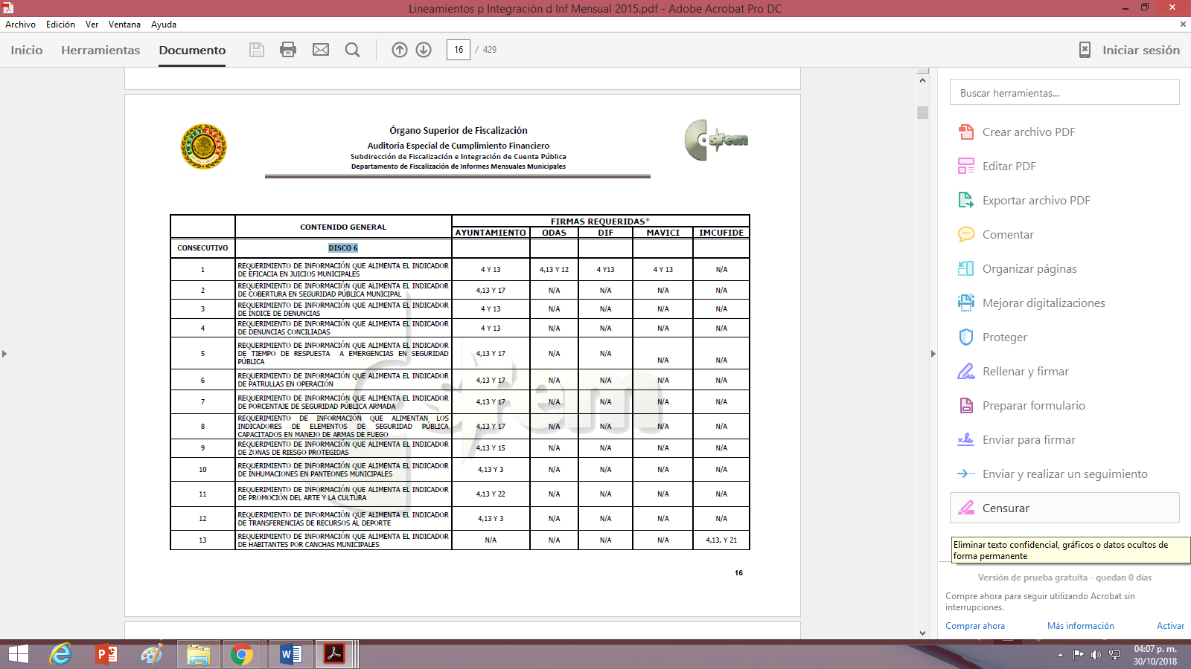

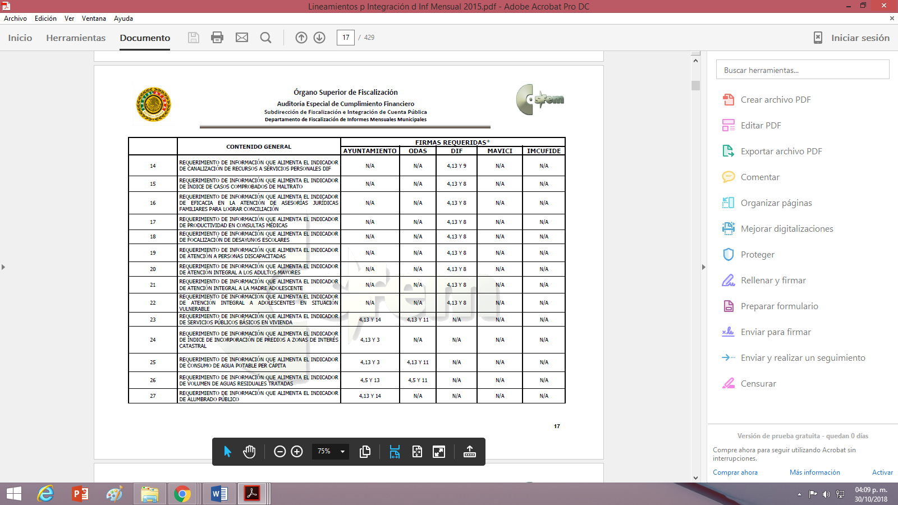

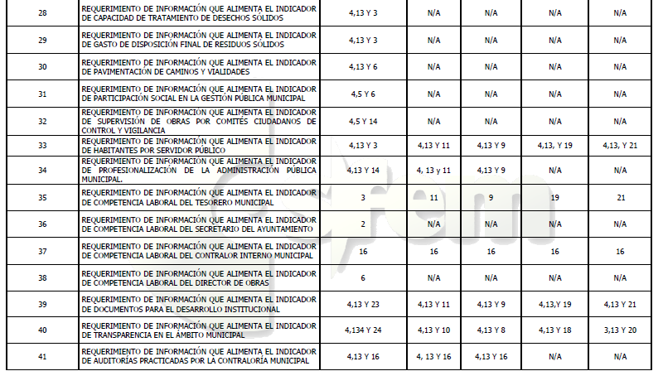

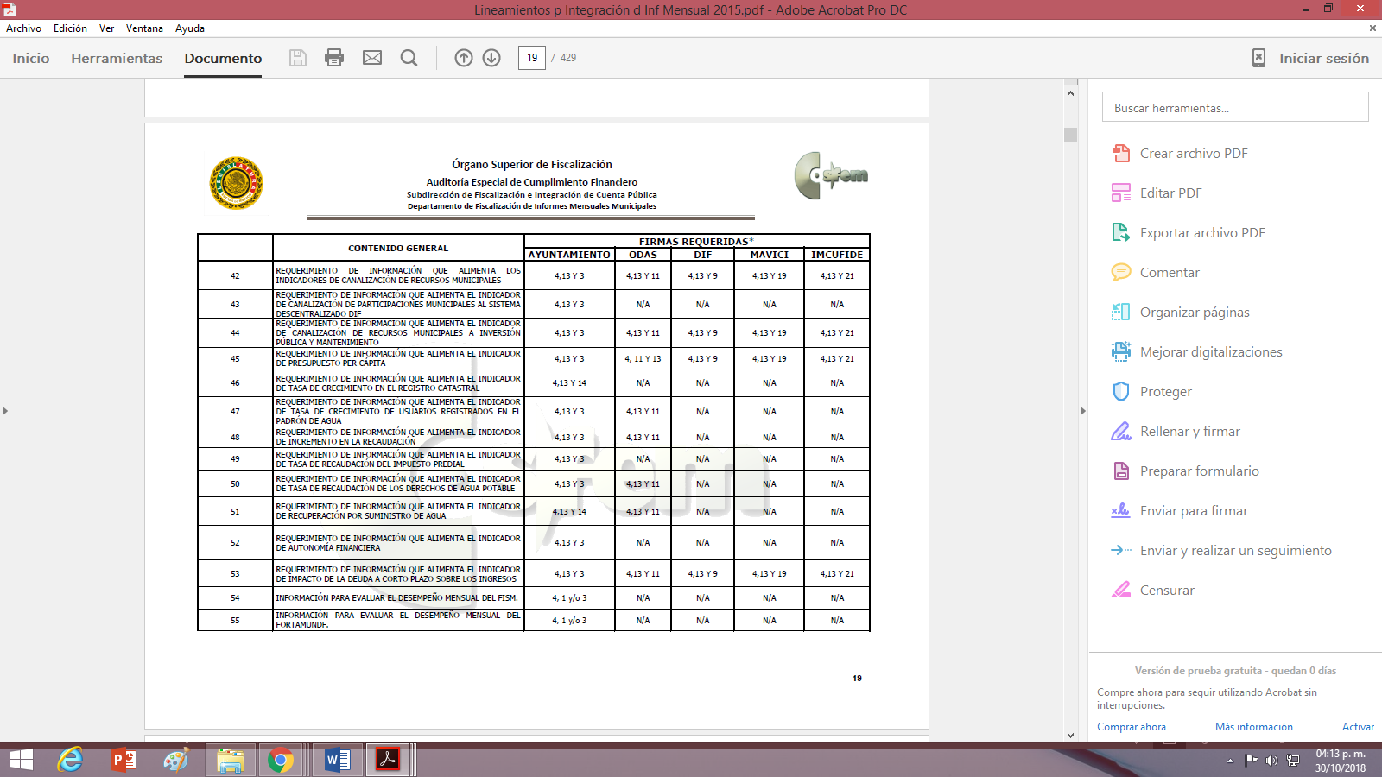

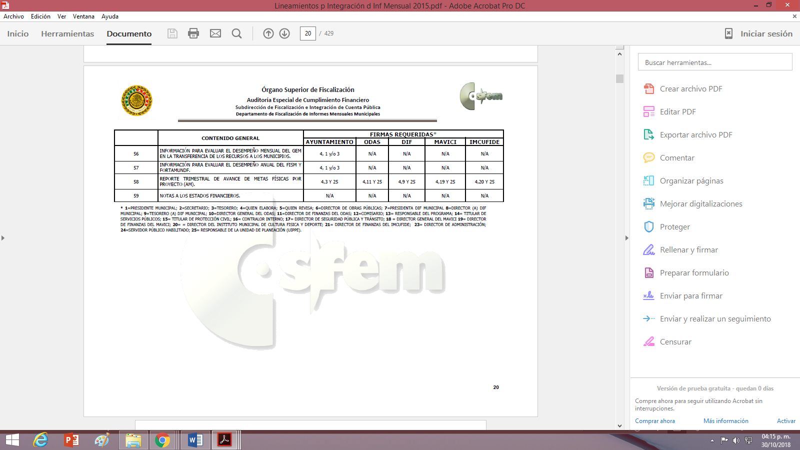

En el disco seis del ejercicio fiscal 2016, se aprecian en la siguiente imagen que de manera ilustrativa se inserta, los temas sobre los cuales el Sujeto Obligado debe rendir su informe mensual:
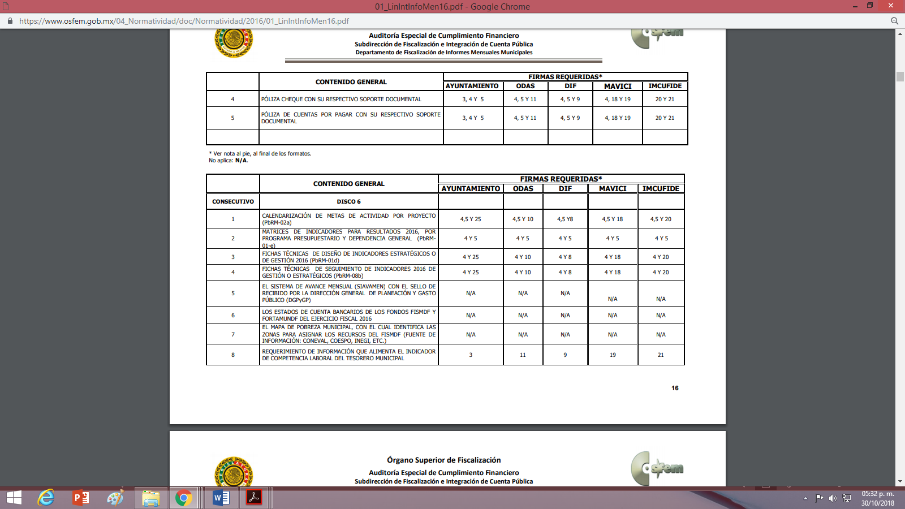

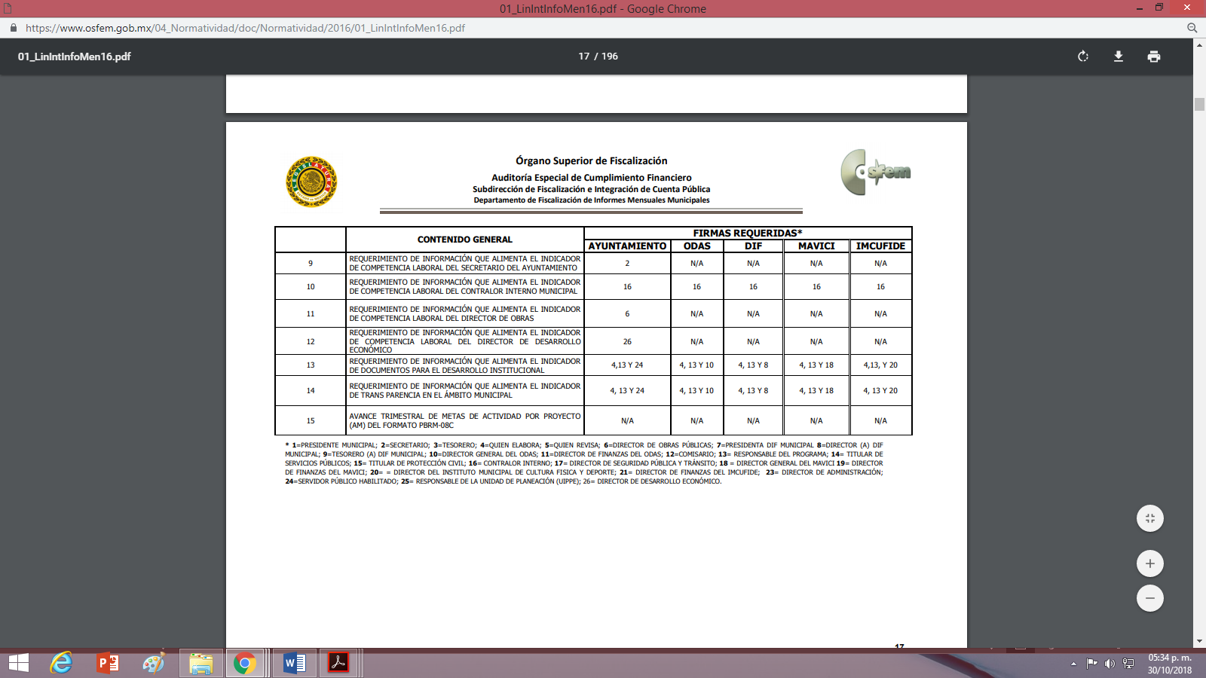

En el disco seis del ejercicio fiscal 2017, se aprecian en la siguiente imagen que de manera ilustrativa se inserta, los temas sobre los cuales el Sujeto Obligado debe rendir su informe mensual:
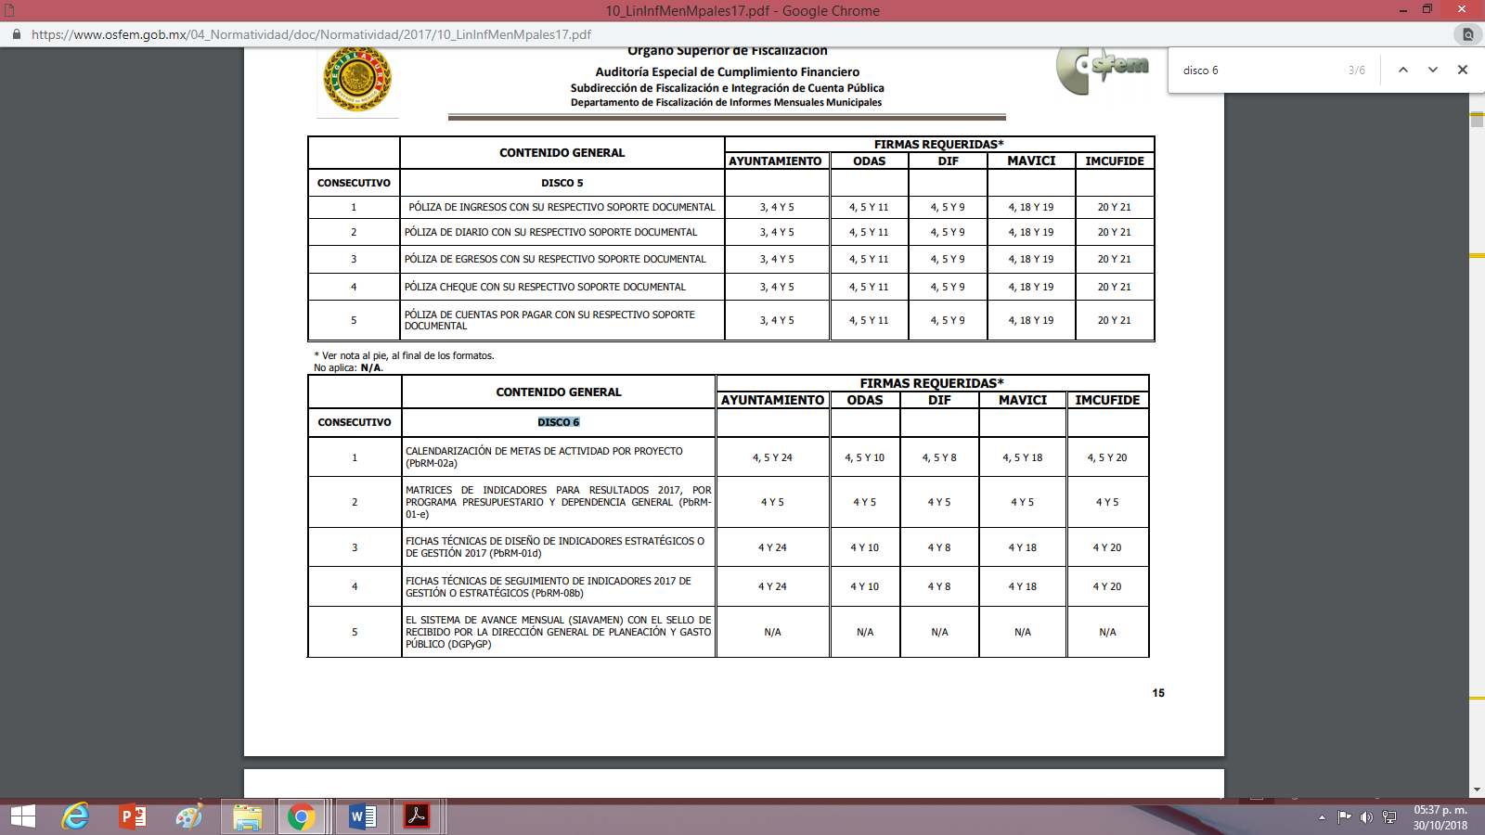

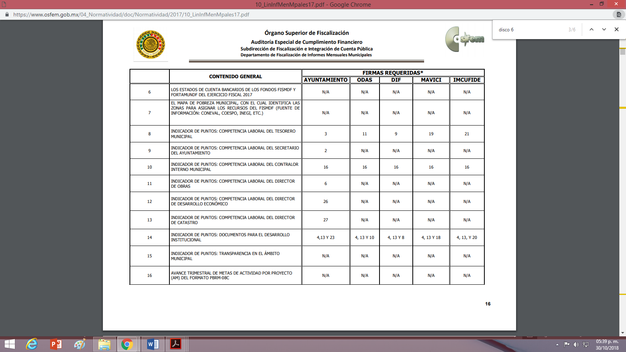

De las anteriores imágenes, se observan diversos temas sobre los cuales el Sujeto debe informar mensualmente al OSFEM para el año 2015, 2016 y 2017, en cambio, de lo informado por el Sujeto Obligado en respuesta se advierte que solo informo lo siguiente:
De los consecutivos que conforman el disco 6 para el ejercicio fiscal 2015, a través de la carpeta “DISCO 6 2015” solo envió información respecto de los consecutivos 1,2,3,9, 17, 23, 24, 27, 28, 30, 31, 32, 34,41, 42, 48, 52, 54, 55, 57 y 58, teniéndose por colmado el derecho de acceso a la información del solicitante sólo para los consecutivos señalados, no así respecto de los consecutivos 4, 5, 6, 7, 8, 10, 11, 12, 13, 14, 15, 16, 18, 19, 20, 21, 22, 25, 26, 29, 33, 35, 36, 37, 38, 39, 40, 43, 44, 45, 46, 47, 49, 50, 51, 53, 56, y 59; y en base a que dichos lineamientos para el ejercicio fiscal que no ocupa, establece que los ayuntamientos como sujeto de fiscalización tienen el deber de informar al Órgano Superior de Fiscalización del Estado de México la información que contemplan diversos discos entre ellos el 6, lo que ya se refirió en este apartado; en consecuencia, es dable ordenar al Sujeto Obligado, entregue al particular en la modalidad adoptada por éste, en versión pública de ser procedente, la información correspondientes a los consecutivos 4, 5, 6, 7, 8, 10, 11, 12, 13, 14, 15, 16, 18, 19, 20, 21, 22, 25, 26, 29, 33, 35, 36, 37, 38, 39, 40, 43, 44, 45, 46, 47, 49, 50, 51, 53, 56, y 59, del mes de diciembre del dos mil quince.
En ese orden de ideas, de los consecutivos del disco 6 para el ejercicio fiscal 2016, a través de la carpeta “DISCO 6 2016” sólo envió información respecto de los consecutivos 1, 3, 4, 5 (sólo el mes de diciembre), 6, 7 y 15, teniéndose por colmado el derecho de acceso a la información del solicitante solo para los consecutivos 1, 3 y 4 en virtud de lo siguiente:
Se tiene por colmado el consecutivo uno en atención a que el Sujeto Obligado remite el archivo “02a16.pdf” el cual contiene sesenta y tres formatos de calendarización de metas de actividad por proyecto para el ejercicio anual 2016; es decir, que el Sujeto Obligado remitió los formatos de calendarización de metas de actividad por proyecto generados en todo el año 2016, solicitado por el particular.
A lo referente a las fichas técnicas de diseño de indicadores estratégicos o de gestión 2016 (PbRM-01d), consecutivo 3 y las fichas técnicas de seguimientos de indicadores 2016 de gestión o estratégicos (PbRM-08b), consecutivo 4, adjunta a su respuesta los archivos electrónicos “6.3 INDGEST0039A12016.txt” y “6.4 INDGEST0039S42016.txt” respectivamente, los cuales contiene información en bloc de notas y de acuerdo a la página 71 de los lineamientos para la integración del informe mensual del ejercicio fiscal 2016, estos consecutivos debieron haberse remitido al Organismo Superior de Fiscalización del Estado de México, en archivo de texto .TXT; lo que fue efectivamente acreditado por el Sujeto Obligado con los archivos enviados en respuesta alusivos en este párrafo.
Por otra parte, los consecutivos que conformar el disco 6 para el ejercicio 2016, señalados con el número 2, 8, 9, 10, 11, 12, 13 y 14 se advierte que en la respuesta del Sujeto Obligado, omitió remitir información al respecto.
Finalmente de los consecutivos 5, 6, 7 y 15, es necesario aclarar lo siguiente:
Primeramente del consecutivo 5, en la información enviada en respuesta se advierte que el Sujeto Obligado remite el sistema de avance mensual SIAVAMEN con el sello de recibido por la Dirección General de Planeación y Gasto Público (DGPyGP), a través del archivo denominado “6.5 SIAVAMEN DIC 16.pdf” en doce fojas donde se aprecia información únicamente del mes de diciembre, mientras que de la solicitud se desprende que el particular solicitó todo el año 2016.
Después el consecutivo 6, si bien el Sujeto Obligado envía en respuesta los estados de cuenta bancarios de los fondos FISMDF y FORTAMUNDF del ejercicio fiscal 2016 de todo el mes de diciembre, pero en versión pública testando la cuenta del producto/servicio del enlace global pm c/intereses, dos apartados del enlace global pm c/intereses y la descripción del cargo o abono, sustentando la versión publica en el acta de la octava sesión ordinaria del comité de transparencia del Sujeto Obligado; en donde se aprueba la propuesta de la tesorería municipal para llevar a cabo la clasificación parcial, en la modalidad de confidencial, de los estados de cuenta bancarios de los informes mensuales correspondientes a diciembre de 2016 que el Ayuntamiento de Ocoyoacac remitió al Órgano Superior de Fiscalización del Estado de México, por lo que es procedente analizar el acuerdo del comité de transparencia para determinar si la clasificación encuadra en alguno de los supuestos de la clasificación de la información confidencial, conforme a lo establecido en la Ley de Transparencia y Acceso a la Información Pública del Estado de México y Municipios.
Inicialmente es dable precisar que los artículos 12 y 23 fracción IV de la Ley de la Materia, establecen la obligación de transparentar toda la información pública que generen, recopilen, administren, manejen, procesen, archiven o conserven; así mismo señala como Sujeto Obligado al Ayuntamiento de Ocoyoacac.
Sin embargo, existen excepciones al derecho de acceso a la información conforme a lo establecido en los artículos 3, fracción XX, XXI, XXXIV y XLV, 91, 122, 135, 140, 141 y 142 de la repetitiva Ley de Transparencia, los cuales establecen lo siguiente:

“Artículo 3. Para los efectos de la presente Ley se entenderá por:…
XX. Información clasificada: Aquella considerada por la presente Ley como reservada o confidencial;
XXI. Información confidencial: Se considera como información confidencial los secretos bancario, fiduciario, industrial, comercial, fiscal, bursátil y postal, cuya titularidad corresponda a particulares, sujetos de derecho internacional o a sujetos obligados cuando no involucren el ejercicio de recursos públicos;
…
XXXIV. Prueba de interés público: Es el proceso de ponderación entre el beneficio que reporta dar a conocer la información confidencial solicitada contra el daño que su divulgación genera en los derechos de las personas, llevado a cabo por el Instituto en el ámbito de sus respectivas competencias
…
XLV. Versión pública: Documento en el que se elimine, suprime o borra la información clasificada como reservada o confidencial para permitir su acceso

Artículo 91. El acceso a la información pública será restringido excepcionalmente, cuando ésta sea clasificada como reservada o confidencial.

Artículo 122. La clasificación es el proceso mediante el cual el sujeto obligado determina que la información en su poder actualiza alguno de los supuestos de reserva o confidencialidad, de conformidad con lo dispuesto en el presente título.
Los supuestos de reserva o confidencialidad previstos en las leyes deberán ser acordes con las bases, principios y disposiciones establecidos en la Ley General y, en ningún caso, podrán contravenirla.
Los titulares de las áreas de los sujetos obligados serán los responsables de clasificar la información, de conformidad con lo dispuesto en la presente Ley y demás disposiciones jurídicas aplicables

Artículo 135. Los lineamientos generales que se emitan al respecto en materia de clasificación de la información reservada y confidencial y, para la elaboración de versiones públicas, serán de observancia obligatoria para los sujetos obligados.

Artículo 143. Para los efectos de esta Ley se considera información confidencial, la clasificada como tal, de manera permanente, por su naturaleza, cuando:
I. Se refiera a la información privada y los datos personales concernientes a una persona física o jurídico colectiva identificada o identificable;
II. Los secretos bancario, fiduciario, industrial, comercial, fiscal, bursátil y postal, cuya titularidad corresponda a particulares, sujetos de derecho internacional o a sujetos obligados cuando no involucren el ejercicio de recursos públicos; y
III. La que presenten los particulares a los sujetos obligados, de conformidad con lo dispuesto por las leyes o los tratados internacionales.
La información confidencial no estará sujeta a temporalidad alguna y sólo podrán tener acceso a ella los titulares de la misma, sus representantes y los servidores públicos facultados para ello.
No se considerará confidencial la información que se encuentre en los registros públicos o en fuentes de acceso público, ni tampoco la que sea considerada por la presente ley como información pública.
Artículo 147. Para que los sujetos obligados puedan permitir el acceso a información confidencial requieren obtener el consentimiento de los particulares titulares de la información.
Artículo 148. No se requerirá el consentimiento del titular de la información confidencial cuando:
I. La información se encuentre en registros públicos o fuentes de acceso público;
II. Por Ley tenga el carácter de pública;
III. Exista una orden judicial;
IV. Por razones de seguridad pública, o para proteger los derechos de terceros, se requiera su publicación; o
V. Cuando se transmita entre sujetos obligados y entre éstos y los sujetos de derecho internacional, en términos de los tratados y los acuerdos interinstitucionales, siempre y cuando la información se utilice para el ejercicio de facultades propias de los mismos. Para efectos de la fracción I del presente artículo, deberá sujetarse a lo previsto en las disposiciones jurídicas aplicables.
Para efectos de la fracción IV del presente artículo, el Instituto deberá aplicar la prueba de interés público. Además, se deberá corroborar una conexión patente entre la información confidencial y un tema de interés público y la proporcionalidad entre la invasión a la intimidad ocasionada por la divulgación de la información confidencial y el interés público de la información.
Artículo 149. El acuerdo que clasifique la información como confidencial deberá contener un razonamiento lógico en el que demuestre que la información se encuentra en alguna o algunas de las hipótesis previstas en la presente Ley.

De los artículos transcritos anteriormente, se observan las excepciones que tiene el derecho de acceso a la información pública, respecto a algunos tipos de información, lo cual restringe su acceso, precisándose de manera clara las hipótesis que dan lugar a clasificar la información, la cual puede ser de dos maneras: Reservada o Confidencial.

Así, la información confidencial será cuando por su naturaleza, contenga datos personales concernientes a una persona física o jurídico colectiva identificada o identificable, los secretos bancario, fiduciario, industrial, comercial, fiscal, bursátil y postal, cuya titularidad corresponda a particulares, sujetos de derecho internacional o a sujetos obligados cuando no involucren el ejercicio de recursos públicos, la que presenten los particulares a los sujetos obligados, de conformidad con lo dispuesto por las leyes o los tratados internacionales.

De igual forma, para el caso de la información confidencial se aprecia, que se establece un procedimiento para clasificar la información como confidencial, mediante el cual se fundamentará y motivará la necesidad de clasificar la información, en el que se precisen los motivos que obliguen a la clasificación lo que se consolida con lo señalado por el artículo 168 de la Ley en la materia:

“Artículo 168. En caso de que los sujetos obligados consideren que los documentos o la información deban ser clasificados, se sujetará a lo siguiente:
I. El Área deberá remitir la solicitud, así como un escrito en el que funde y motive la clasificación al Comité de Transparencia, mismo que deberá resolver para:
a) Confirmar la clasificación;
b) Modificar la clasificación y otorgar total o parcialmente el acceso a la información; y c) Revocar la clasificación y conceder el acceso a la información.
II. El Comité de Transparencia podrá tener acceso a la información que esté en poder del Área correspondiente, de la cual se haya solicitado su clasificación; y
III. La resolución del Comité de Transparencia será notificada al interesado en el plazo de respuesta a la solicitud que establece esta Ley.

Hechas estas precisiones, se advierte que el acuerdo del comité de trasparencia carece fundamentación y motivación toda vez que de los estados de cuenta bancarios de los fondos FISMDF y FORTAMUNDF del ejercicio fiscal 2016, se aprecia que se testo información que no se sabe si se trata de datos personales, toda vez que el Comité de Transparencia solo se enfoca a aprobar la clasificación de los estados de cuentas bancarios por contener información privada y datos personales concernientes a una persona física o jurídico colectiva identificada o identificable; sin precisar los motivos por los cuales testo la cuenta del producto/servicio del enlace global pm c/intereses, toda la columna del apartado de cargo/abono y dos apartados del enlace global pm c/intereses; siendo incongruente y creando con ello una incertidumbre jurídica, contraviniendo lo establecido por el artículo 9, fracción I y 11 párrafo primero de la ley de la Materia.

En consecuencia, se desestima el acuerdo del comité de transparencia del Sujeto Obligado de fecha dieciséis de agosto de la anualidad en curso por carecer de fundamentación y motivación la versión pública de los estados de cuentas bancarios de los fondos FISMDF Y FORTAMUNDF del mes de diciembre del 2016 y por consiguiente no se tiene por colmado el derecho de acceso a la información pública del particular, respecto al consecutivo 6; máxime que el particular requirió todo el año 2016, razón por la cual es dable ordenar al Sujeto Obligado haga entrega al particular en la modalidad adoptada por éste, el consecutivo 6 del disco 6 para el ejercicio fiscal 2016, en versión publica; acompañando el acuerdo del comité de transparencia por medio del cual funde y motive la versión pública, precisando los motivos o razones por los cuales llevaron a testar cada apartado.
Por lo que respecta al consecutivo 7, la información fue enviada a través de la carpeta “6.7 15062_OCOYOACAC”, ya explicada en el cuadro expuesto en el presente considerando, sin embargo no puede ser considerada suficiente por esta ponencia resolutora para tener por entregada la información y por consiguiente colmado el derecho de acceso a la información pública del particular, lo anterior en atención a que el Ayuntamiento de Ocoyoacac si bien envía diversos archivos que contienen los mapas de varias áreas geográficas que conforman al municipio, no advierten que se trate de los mapas de pobreza municipal para identificar las zonas a las cuales se les asignara los recursos del Fondo de Aportaciones Para Infraestructura Social de los Municipios y. Demarcaciones Territoriales del Distrito Federal y porque algunos archivos no se pueden abrir por estar dañados o por ser un archivo no admitido.
Finalmente en cuanto al consecutivo 15, sobre el avance trimestral de metas de actividad por proyecto (AM) del formato PbRM-08c, el Sujeto Obligado pretende colmar la entrega de la información con un archivo en formato txt de bloc de notas; mientras que el Manual para la Planeación, Programación y Presupuesto de Egresos Municipal para el Ejercicio Fiscal 2016, establece un formato para el avance trimestral de metas de actividad por proyecto (AM), y de acuerdo a los lineamientos para el informe mensual 2016, debió ser remitido a través del formato PbRM-08c, sin que se aprecie dicho formato en la información remitida; razón por la cual no se tiene por colmado el derecho de acceso a la información pública del particular. Para mejor entendimiento se inserta a continuación la imagen del formato alusivo:
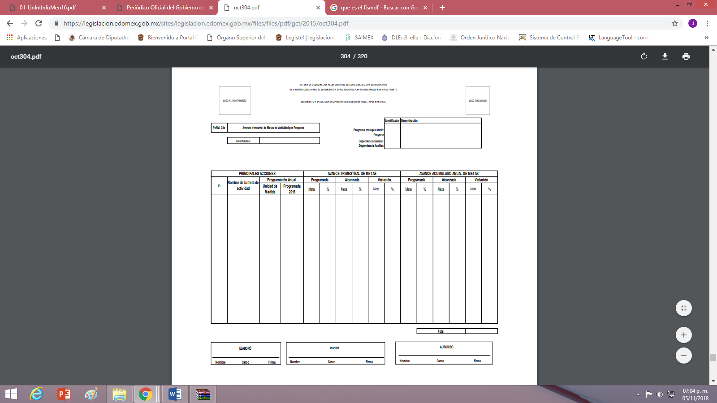

Hechas las precisiones anteriores, es dable ordenar al Sujeto Obligado, entregue al particular en la modalidad adoptada por éste, en versión pública de ser procedente, la información correspondientes a los consecutivos 2, 5 con excepción del mes de diciembre, 6, 7, 8, 9, 10, 11, 12, 13, 14 y 15, del disco 6 para el ejercicio fiscal del dos mil dieciséis, en los términos precisados en el presente considerando y el quinto.
Por último, de los consecutivos del disco 6 para el ejercicio fiscal 2017, a través de la carpeta “DISCO 6 2017” solo envió información respecto de los consecutivos 1, 4, 5, 6, 7, 8, 9, 10, 11, 12, 13, 14, 15 y 16, teniéndose por colmado el derecho de acceso a la información del solicitante solo para los consecutivos 1, 4, 8, 9, 10, 11, 12, 13, 14, 15 y 16, en virtud de lo siguiente:
Se tiene por colmado el consecutivo 1, en atención a que el Sujeto Obligado remite el archivo “02a17.pdf” el cual contiene cincuenta formatos de calendarización de metas de actividad por proyecto para el ejercicio anual 2017; es decir, que el Sujeto Obligado remitió los formatos de calendarización de metas de actividad por proyecto generados en todo el año 2017, solicitado por el particular.
A lo referente a las fichas técnicas de seguimientos de indicadores 2017, de gestión o estratégicos (PbRM-08b), consecutivo 4, adjunta a su respuesta el archivo “6.4 IS0038201704.TXT”, el cual contiene información en bloc de notas y de acuerdo a la página 63 de los lineamientos para la integración del informe mensual del ejercicio fiscal 2017, esté consecutivo debió haberse remitido al Organismo Superior de Fiscalización del Estado de México, en archivo de texto .TXT; lo que fue efectivamente acreditado por el Sujeto Obligado con el archivo enviado en respuesta alusivo en este párrafo.
El consecutivo 12, correspondiente al indicador de puntos: competencia laboral del Director de Desarrollo Económico, el Sujeto Obligado en su respuesta adjunta el archivo denominado “6.12 COMPETENCIA LABORAL DEL DIRECTOR DE DESARROLLO ECONOMICO.pdf”, el cual contiene la información concerniente a este tema, sin embargo se aprecia en dicho documento, que el Sujeto Obligado informó al OSFEM que la competencia laboral del director de desarrollo económico aún se encontraba en proceso; firmado dicho informe el que en ese tiempo fungía como el encargado de la dirección general de desarrollo económico, quien efectivamente de acuerdo a la información pública de oficio mexiquense (IPOMEX) del Sujeto Obligado para el año 2017 es el servidor público quien fungía como Director General de Desarrollo Económico, lo que se traducen en expresiones que se refieren a un hecho negativo, por tanto, dicha información no puede fácticamente obrar en los archivos del sujeto obligado, ya que no puede probarse por ser lógica y materialmente imposible.

Aunado a lo anterior, ante un hecho negativo, el Pleno de este Órgano Garante ha sostenido que resulta innecesaria una declaratoria de inexistencia en términos de los artículos 19, 169 y 170 de la Ley de Transparencia y Acceso a la Información Pública del Estado de México y Municipios, resultando aplicable la siguiente tesis:

HECHOS NEGATIVOS, NO SON SUSCEPTIBLES DE DEMOSTRACIÓN.
Tratándose de un hecho negativo, el Juez no tiene por qué invocar prueba alguna de la que se desprenda, ya que es bien sabido que esta clase de hechos no son susceptibles de demostración.

Amparo en revisión 2022/61. José García Florín (Menor). 9 de octubre de 1961. Cinco votos. Ponente: José Rivera Pérez Campos.”

Adicionalmente, toda vez que existió un pronunciamiento por parte del Sujeto Obligado, este Órgano Garante estima conveniente señalar que no está facultado para manifestarse sobre la veracidad de la información proporcionada, ya que no existe precepto legal alguno en la Ley de la Materia que permita, vía recurso de revisión, se pronuncie al respecto. Por analogía, sirve de apoyo a lo anterior el Criterio 31-10 emitido por el entonces Instituto Federal de Accesos a la Información y Protección de Datos, que a la letra establece lo siguiente:

“El Instituto Federal de Acceso a la Información y Protección de Datos no cuenta con facultades para pronunciarse respecto de la veracidad de los documentos proporcionados por los sujetos obligados. El Instituto Federal de Acceso a la Información y Protección de Datos es un órgano de la Administración Pública Federal con autonomía operativa, presupuestaria y de decisión, encargado de promover y difundir el ejercicio del derecho de acceso a la información; resolver sobre la negativa de las solicitudes de acceso a la información; y proteger los datos personales en poder de las dependencias y entidades. Sin embargo, no está facultado para pronunciarse sobre la veracidad de la información proporcionada por las autoridades en respuesta a las solicitudes de información que les presentan los particulares, en virtud de que en los artículos 49 y 50 de la Ley Federal de Transparencia y Acceso a la Información Pública Gubernamental no se prevé una causal que permita al Instituto Federal de Acceso a la Información y Protección de Datos conocer, vía recurso revisión, al respecto.”

De lo anterior, este Órgano Resolutor en aras de tutelar el derecho de acceso a la información de los particulares, tiene la obligación de apegarse en todo momento a lo que dispone la Ley de Transparencia y Acceso a la Información Pública del Estado de México y Municipios garantizando los principios de imparcialidad y legalidad en el procedimiento de impugnación y resolución del recurso planteado.

Los consecutivos 8, 9, 10, 11 y13, porque el Sujeto Obligado envió en su respuesta los indicadores de puntos de competencia laboral del tesorero, secretario del ayuntamiento, contralor interno municipal, director de obras y director de catastro, quien efectivamente de acuerdo a la información pública de oficio mexiquense (IPOMEX) del Sujeto Obligado para el año 2017, son los servidores públicos quien fungía en el año 2017, lo que fue corroborado por esta ponencia resolutora en la página del IPOMEX del Sujeto Obligado apartado de “Directorio de todos los Servidores Públicos “fracción VII y “Remuneraciones” fracción VIII.
Los consecutivos 14 y 15, el Sujeto Obligado a través de los archivos adjuntos a su respuesta denominados “6.14 DOCUMENTOS PARA EL DESARROLLO INSTITUCIONAL.pdf” y “6.15 TRANSPARENCIA EN EL HAMBITO MUNICIPAL.pdf”, efectivamente remite la información concerniente a estos temas, donde se advierten los documentos para el desarrollo institucional que tenía el ayuntamiento de Coyotepec para el año 2017, así como los indicadores de transparencia que tenía el Sujeto Obligado del primero de enero al treinta y uno de diciembre del 2017, cumpliendo con ello el requerimiento del particular y por consiguiente su derecho de acceso a la información pública.
Por último, el consecutivo 16 relativo al avance trimestral de metas de actividad por proyecto (AM) del formato PbRM-08c, si envía la información en un formato txt de bloc de notas cumpliendo con lo señalado por los lineamientos para integración del informe mensual para el ejercicio fiscal 2017, que en su página 63 penúltimo párrafo señala que lo indicadores serán remitidos al OSFEM según la frecuencia en archivo .txt, en el formato concerniente.
Por otra parte, los consecutivos que conformar el disco 6 para el ejercicio 2017, señalados con el número 2 y 3 se advierte que en la respuesta del Sujeto Obligado, omitió remitir información al respecto.
Finalmente de los consecutivos 5, 6, 7, 8, 9, 10, 11 y 13, es necesario precisar lo siguiente:
Primeramente del consecutivo 5, en la información enviada en respuesta se advierte que el Sujeto Obligado remite el sistema de avance mensual SIAVAMEN con el sello de recibido por la Dirección General de Planeación y Gasto Público (DGPyGP), a través del archivo denominado “6.5 SIAVAMEN.pdf” en doce fojas donde se aprecia información únicamente del mes de diciembre, mientras que de la solicitud se desprende que el particular solicitó todo el año 2017.
Respecto de número 6, se debe estarse al pronunciamiento hecho por estar ponencia resolutora en el consecutivo 6 del año 2016 (páginas 75 a la 79 de la presente resolución); en atención a que el acuerdo por medio del cual el comité de transparencia avala la versión publica de los estados de cuenta bancarios correspondientes al mes de diciembre del 2016 y 2017, y para el dos mil diecisiete se aprecia que el Sujeto Obligado testo el número de cuenta y cable del apartado de producto del enlace global pm c/intereses, y toda la columna del apartado de descripción/establecimiento de los detalles de movimiento, creando incertidumbre jurídica toda vez que no se precisó en el referido acuerdo el motivo por el cual se testa dichos apartados, ya que no se describe que tipo de dato personal se testo; razón por la cual no se tiene por colmando el derecho de acceso a la información del particular en cuanto a éste punto; máxime que el particular requerido todo el año 2017 y por consiguiente procede ordenar la entrega de la información en los términos precisados en el pronunciamiento en cuestión.
Por otra parte el consecutivo 7, si bien el Sujeto Obligado envía a través de la carpeta “6.7 Mapa de Pobreza Municipal”, supuesta información sobre el mapa de pobreza municipal, con el cual se pueda identificar las zonas para asignar los recursos del FISMDF, como así se aprecia en el propio nombre de la carpeta tocante; en cambio al abrir los archivos que contienen la carpeta de mérito; éstos no se pueden abrir porque se encuentran dañados y no pueden repararse, y el archivo en formato Word que contiene la carpeta de mérito si se puede abrir, pero contiene una hoja en blanco.
Por lo que respecta a los consecutivos 8, 9, 10, 11 y 13, efectivamente el Sujeto Obligado envía la información solicitada en su respuesta colmando con ello el derecho de acceso a la información pública del particular, mientras que al abrir cada uno de los archivos en formato pdf, concernientes al presente consecutivo se puede apreciar en un primer momento al mover el archivo de arriba hacia abajo y viceversa las fotografías del Tesorero, Secretario del Ayuntamiento, Contralor Interno, Director de Obras y del Director de Catastro; es decir que no fue debidamente testada la fotografía de los servidores públicos por el Sujeto Obligado, vulnerando con ello el derecho de protección de datos personales de los Servidores Públicos mencionados en los indicadores de puntos de competencia laboral; razón por la cual en observancia de los que señala el artículo 222, fracción III, de la Ley de la Materia, el Pleno de este Órgano Garante y de conformidad con el artículo 190 de la Ley en cita, ordena se de vista al Titular de la Contraloría Interna y Órgano de Control y Vigilancia de este Instituto a fin de que en ejercicio de sus funciones determine lo conducente.
Hechas las precisiones anteriores, es dable ordenar al Sujeto Obligado, entregue al particular en la modalidad adoptada por éste, en versión pública de ser procedente, la información correspondientes a los consecutivos 2, 3, 5 con excepción del mes de diciembre, 6 y 7 del disco 6 del ejercicio fiscal 2017, en los términos precisados en el presente considerando y el quinto.
Por último, es procedente aclarar que los archivos “02a16.pdf”, “02a18.pdf” y “02a17.pdf”, forman parte del programa operativo anual 2016, 2017 y 2018, y del consecutivo uno del 2016 y 2017, respectivamente, lo que fue puntualizado en el presente considerando, se tomaron en cuenta para colmar el derecho de acceso a la información del particular para el consecutivo uno del disco 6 para el ejercicio fiscal 2016 y 2017, y parcialmente para el programa operativo anual, solicitados por el particular en su solicitud de acceso a la información.
Quinto. Versión Pública. Como fue debidamente apuntado, el Sujeto Obligado debe satisfacer la solicitud de acceso a la información; sin embargo, dada la naturaleza de la información de la cual se ordena su entrega, deberá hacerse en versión pública, esto es, omitirá, eliminará o suprimirá la información personal de los servidores públicos referidos, toda vez que en dichos documentos existe la posibilidad de que obren datos que son considerados confidenciales, cuyo acceso debe ser restringido, los cuales deben testarse al momento de la versión pública, atento a lo siguiente:
El derecho de acceso a la información pública tiene como limitante el respeto a la intimidad y a la vida privada de las personas, es por ello que este Instituto debe cuidar que los datos personales que obren en poder de los Sujetos Obligados sean protegidos y únicamente se den a conocer aquéllos que garanticen la rendición de cuentas y la transparencia en el ejercicio de las atribuciones que tienen conferidas.
De este modo, en armonía entre los principios constitucionales de máxima publicidad y de protección de datos personales, la ley permite la elaboración de versiones públicas en las que se suprima aquella información relacionada con la vida privada de los particulares y de los servidores públicos.
Al respecto, los artículos 3, fracciones IX, XX, XXI, XXXII, XLV; 6, 49 fracción VIII, 91, 137, 143 fracción I, de la Ley de Transparencia y Acceso a la Información Pública del Estado de México y Municipios vigente establecen:
“Artículo 3. Para los efectos de la presente Ley se entenderá por:
(…)
IX. Datos personales: La información concerniente a una persona, identificada o identificable según lo dispuesto por la Ley de Protección de Datos Personales del Estado de México;
(…)
XX. Información clasificada: Aquella considerada por la presente Ley como reservada o confidencial;
XXI. Información confidencial: Se considera como información confidencial los secretos bancario, fiduciario, industrial, comercial, fiscal, bursátil y postal, cuya titularidad corresponda a particulares, sujetos de derecho internacional o a sujetos obligados cuando no involucren el ejercicio de recursos públicos;
(…)
XXXII. Protección de Datos Personales: Derecho humano que tutela la privacidad de datos personales en poder de los sujetos obligados y sujetos particulares;
(…)
XLV. Versión pública: Documento en el que se elimine, suprime o borra la información clasificada como reservada o confidencial para permitir su acceso.
Artículo 6. Los datos personales son irrenunciables, intransferibles e indelegables, por lo que los sujetos obligados no deberán proporcionar o hacer pública la información que contenga, con excepción de aquellos casos en que deban hacerlo en observancia de las disposiciones aplicables. En el caso de los derechos de acceso, rectificación, cancelación u oposición; los principios, procedimientos, medidas de seguridad en el tratamiento y demás disposiciones en materia de datos personales, se deberá estar a lo dispuesto en las leyes de la materia.
Artículo 49. Los Comités de Transparencia tendrán las siguientes atribuciones:
(…)
VIII. Aprobar, modificar o revocar la clasificación de la información;
(…)
Artículo 91. El acceso a la información pública será restringido excepcionalmente, cuando ésta sea clasificada como reservada o confidencial.
(…)
Artículo 137. Cuando un mismo medio, impreso o electrónico, contenga información pública y reservada o confidencial, la Unidad de Transparencia para efectos de atender una solicitud de información, deberán elaborar una versión pública en la que se testen las partes o secciones clasificadas, indicando su contenido de manera genérica y fundando y motivando su clasificación.
Artículo 143. Para los efectos de esta Ley se considera información confidencial, la clasificada como tal, de manera permanente, por su naturaleza, cuando:
I. Se refiera a la información privada y los datos personales concernientes a una persona física o jurídico colectiva identificada o identificable...”
De los preceptos anteriores se desprende que cuando un documento que vaya a ser entregado vía acceso a la información pública, contenga tanto información de interés público como información que debe ser clasificada, se hará la entrega del mismo, testando las secciones o datos que deban ser clasificados; por ende el Sujeto Obligado deberá proceder a testar los datos personales que se encuentre contenidos en los documentos a entregar por parte del Sujeto Obligado para satisfacer el derecho de acceso a la información pública del Recurrente, esto es, los datos concernientes a una persona identificada o identificable, o aquellos datos que tengan el carácter de sensibles, es decir los que afectan la esfera más íntima de su titular o cuya utilización indebida pueda dar origen a discriminación o conlleven un riesgo grave para aquel de acuerdo a los que señala la fracción XII del artículo 4 de la Ley de Protección de Datos Personales en posesión de Sujeto Obligados del Estado de México.
Datos que deberá clasificar como confidenciales por tratarse precisamente de información privada, puesto que los datos personales son irrenunciables, intransferibles e indelegables y los Sujetos Obligados no deberán hacer entrega de los mismos a personas ajenas a su titular.
Al respecto es de señalar que la clasificación de la información no opera con la simple supresión de datos que se haga en los documentos de que se trate o con la simple decisión que tome el Servidor Público Habilitado o el Responsable de la Unidad de Transparencia del Sujeto Obligado, sino que ello deberá realizarse en términos de lo que disponen los artículos 49 fracción VIII, 53, fracción X y 59, fracción V, de la Ley en consulta, cuyo sentido literal es el siguiente:
“Artículo 49. Los Comités de Transparencia tendrán las siguientes atribuciones:

VIII. Aprobar, modificar o revocar la clasificación de la información…”

“Artículo 53. Las Unidades de Transparencia tendrán las siguientes funciones:
X. Presentar ante el Comité, el proyecto de clasificación de información…”

“Artículo 59. Los servidores públicos habilitados tendrán las funciones siguientes:

V. Integrar y presentar al responsable de la Unidad de Transparencia la propuesta de clasificación de información, la cual tendrá los fundamentos y argumentos en que se basa dicha propuesta…”

Denotándose de dichos elementos normativos que el determinar la clasificación de la información es un trabajo en conjunto tanto de los Servidores Públicos Habilitados, de las Unidades de Transparencia y del Comité de Transparencia del Sujeto Obligado, teniendo el deber los primeros de ellos de presentar ante la Unidad de Transparencia la propuesta de la clasificación de la información, para que luego ésta presente ante al Comité de Transparencia de así resultar procedente el proyecto de clasificación de la información y finalmente sea éste último quien apruebe, modifique o revoque la clasificación de la información solicitada.
Para lo cual a su vez en el caso de información de carácter confidencial se debe atender a lo que señala el artículo 149 de la Ley de Transparencia Local vigente, cuyo contenido es de la literalidad siguiente:
“Artículo 149. El acuerdo que clasifique la información como confidencial deberá contener un razonamiento lógico en el que demuestre que la información se encuentra en alguna o algunas de las hipótesis previstas en la presente Ley.”
Es decir, el Sujeto Obligado a través de su Comité de Transparencia, deberá elaborar acuerdo que contenga un razonamiento lógico con el que se demuestre que la información que se testa de las versiones públicas que se sirva elaborar, encuadra en alguna de las hipótesis que contempla la Ley de la Materia en su artículo 143; ya que de lo contrario, se crearía la incertidumbre jurídica en relación a si lo entregado es formalmente una versión pública, o un documento ilegible, incompleto o tachado; en otras palabras si no se exponen de manera puntual las razones de la versión pública de la documentación entregada se estaría violentando el derecho de acceso a la información de la solicitante.
En el caso específico, los requerimientos, recomendaciones hechos por el OSFEM al Sujeto Obligado, el programa operativo anual 2016, 2017 y 2018 y los consecutivos de los discos 6 para el año 2015,2016 y 2017, si bien tienen el carácter información pública en razón de que se trata de documentos que se encuentran en posesión del Sujeto Obligado, derivado del ejercicio de sus atribuciones, tal como quedó acotado en el cuerpo de la presente Resolución, también pudieren contener datos personales, que de hacerse públicos afectarían su intimidad y vida privada; es por ello que es criterio reiterado en las resoluciones de este Pleno que además de los datos especificados en la Ley de Transparencia y Acceso a la Información Pública del Estado de México y Municipios, se consideran confidenciales y por tanto deben testarse al momento de la elaboración de versiones públicas el Registro Federal de Contribuyentes (RFC), la Clave Única de Registro de Población (CURP), la Clave de cualquier tipo de seguridad social (ISSEMYM, u otros), así como la fotografía, de los interesados o servidores públicos, firmas de interesados, cuentas bancarias de personas físicas o jurídico colectivas y los aquellos datos personales concernientes a la vida privada de las personas físicas, jurídico colectivas o servidores públicos que pudieran contener los citados documentos.
En cuanto La fotografía, porque debe señalarse que la misma constituye la reproducción fiel de las características físicas de una persona en un momento determinado, por lo que representa un instrumento de identificación, y reconocimiento como sujeto individual; por ende, para su difusión se requiere del consentimiento de los individuos; además de que la difusión de las mismas no permite reflejar el desempeño o idoneidad para ocupar un cargo; ni acreditar que se poseen los conocimientos propios de su profesión.
Por cuanto hace al Registro Federal de Contribuyentes de las personas físicas, constituye un dato personal, pues se genera con caracteres alfanuméricos a partir del nombre y la fecha de nacimiento de cada persona, y finalmente la homoclave, por lo que para su obtención es necesario acreditar ante la autoridad fiscal previamente la identidad de la persona, su fecha de nacimiento, entre otros aspectos.
Ahora bien, las personas físicas tramitan su inscripción en el registro con el propósito de realizar —mediante esa clave de identificación— operaciones o actividades de naturaleza fiscal, la cual, les permite hacerse identificables respecto de una situación fiscal determinada.
Lo anterior es compartido por el Instituto Nacional de Transparencia, Acceso a la Información y Protección de Datos Personales, INAI, a través del Criterio 19/17, el cual es del tenor literal siguiente:
“Registro Federal de Contribuyentes (RFC) de personas físicas. El RFC es una clave de carácter fiscal, única e irrepetible, que permite identificar al titular, su edad y fecha de nacimiento, por lo que es un dato personal de carácter confidencial.”
Así, el Registro Federal de Contribuyentes, RFC, se vincula al nombre de su titular y permite identificar la edad de la persona, su fecha de nacimiento, así como su homoclave, la cual es única e irrepetible y determina la identificación de dicha persona para efectos fiscales, por lo que constituye un dato personal que concierne a una persona física identificada e identificable en términos de los artículos 3, fracción IX de la Ley de Transparencia y Acceso a la Información Pública del Estado de México y Municipios, y 4 fracciones XI y XII de la Ley de Protección de Datos Personales en Posesión de los Sujetos Obligados del Estado de México y Municipios.
Dada la naturaleza de la información que se ordena, es importante resaltar que si bien este Instituto ha sostenido que el RFC y domicilio de las personas físicas debe ser testado por los Sujetos Obligados, en las versiones públicas de los documentos que elaboren para atender las solicitudes de información pública, lo cierto es que tratándose de proveedores, prestadores de servicios o contratistas, dichos datos no deben ser suprimidos de las facturas, contratos y estados de cuentas bancarios que vayan a ser entregados.
Ello se debe a que del ejercicio de ponderación entre el derecho a la protección de datos personales con el derecho de acceso a la información pública, es de mayor trascendencia el que cualquier persona pueda conocer en qué se gastan los recursos públicos, puesto que se trata de erogaciones que realiza un órgano del Estado con base en los recursos que encuentran su origen en mayor medida en las contribuciones aportados por los gobernados, por lo que debe transparentarse su ejercicio.
Además, las personas físicas que realicen las actividades contratadas por las instituciones, renuncian implícitamente a una parte de su derecho a la intimidad al obtener beneficios y lucros de los recursos públicos por dicha contratación, por lo que no puede considerarse como información clasificada lo relativo a su nombre, registro federal de contribuyentes y domicilio fiscal, atento a que dicha información es la que puede generar certeza en los gobernados en que se está ejerciendo debidamente el presupuesto.
Argumentación que guarda sustento en lo estipulado por el artículo 23 de la Ley de Transparencia y Acceso a la Información Pública del Estado de México y Municipios vigente en su penúltimo párrafo, mismo que se lee como sigue:
“Artículo 23. (…)
Los sujetos obligados deberán hacer pública toda aquella información relativa a los montos y las personas a quienes entreguen, por cualquier motivo, recursos públicos, así como los informes que dichas personas les entreguen sobre el uso y destino de dichos recursos…”
Igualmente, resulta importante destacar que el número de cuenta bancaria de las personas físicas es información que sólo su titular o personas autorizadas poseen para el acceso o consulta de información patrimonial, o para la realización de operaciones bancarias de diversa naturaleza, por lo que la difusión pública del mismo facilitaría la afectación al patrimonio del titular de la cuenta.
Por lo anterior, el número de cuenta bancaria debe ser clasificado como confidencial con fundamento en la fracciones I y II del artículo 143 de la Ley de la Materia vigente en la Entidad; en razón de que con su difusión se estaría poniendo en riesgo la seguridad de su titular.
Lo anterior, no es así tratándose de las cuentas bancarias o claves interbancarias de los Sujetos Obligados ya que su publicidad cede a la rendición de cuentas al transparentar la forma en que son transparentados los recursos públicos. Lo argumentado encuentra sustento en los criterios 11/17 y 10/17 emitidos por el Instituto Nacional de Transparencia, Acceso a la Información y Protección de Datos Personales que llevan por rubro y texto los siguientes:
Cuentas bancarias y/o CLABE interbancaria de sujetos obligados que reciben y/o transfieren recursos públicos, son información pública. La difusión de las cuentas bancarias y claves interbancarias pertenecientes a un sujeto obligado favorece la rendición de cuentas al transparentar la forma en que se administran los recursos públicos, razón por la cual no pueden considerarse como información clasificada.
Cuentas bancarias y/o CLABE interbancaria de personas físicas y morales privadas. El número de cuenta bancaria y/o CLABE interbancaria de particulares es información confidencial, al tratarse de un conjunto de caracteres numéricos utilizados por los grupos financieros para identificar las cuentas de sus clientes, a través de los cuales se puede acceder a información relacionada con su patrimonio y realizar diversas transacciones; por tanto, constituye información clasificada con fundamento en los artículos 116 de la Ley General de Transparencia y Acceso a la Información Pública y 113 de la Ley Federal de Transparencia y Acceso a la Información Pública.
De igual manera la Clave Única de Registro de Población, CURP, constituye un dato personal, ya que tiene como finalidad registrar a cada una de las personas que integran la población del país, con datos que permitan certificar y acreditar fehacientemente su identidad, en virtud de que se integra por datos personales que únicamente le conciernen a un particular como son su fecha de nacimiento, su nombre, sus apellidos y su lugar de nacimiento; información que permite distinguirlo del resto de los habitantes, por tal motivo, se considera que es de carácter confidencial.
Argumento que es compartido por el Instituto Nacional de Transparencia, Acceso a la Información y Protección de Datos Personales, INAI, conforme al criterio 18/17, el cual refiere:
“Clave Única de Registro de Población (CURP). La Clave Única de Registro de Población se integra por datos personales que sólo conciernen al particular titular de la misma, como lo son su nombre, apellidos, fecha de nacimiento, lugar de nacimiento y sexo. Dichos datos, constituyen información que distingue plenamente a una persona física del resto de los habitantes del país, por lo que la CURP está considerada como información confidencial.”
Por lo que respecta a la clave de seguridad social, en virtud de que su divulgación no aporta a la transparencia o a la rendición de cuentas y sí provoca una transgresión a la vida privada e intimidad de la persona, esta información también resulta ser de carácter confidencial.
Con base en lo expuesto, se insiste que en la versión pública de los documentos que se ordenan se deben testar aquellos elementos señalados en la presente resolución, en el entendido de que debe ser pública toda la demás información relacionada que no encuadre en los conceptos anteriores.
Al respecto, se destaca que la versión pública que elabore el Sujeto Obligado debe cumplir con las formalidades exigidas en la Ley, por lo que para tal efecto emitirá el Acuerdo del Comité de Transparencia en términos de la Ley de Transparencia y Acceso a la Información Pública del Estado de México y los Lineamientos Generales en Materia de Clasificación y Desclasificación de la Información, así como para la Elaboración de Versiones Públicas emitidos por el Consejo Nacional de Transparencia, con el cual sustentara la clasificación de datos y con ello la "versión pública" de los documentos materia de la solicitud.
Efectivamente, cuando se clasifica información como confidencial es importante someterlo al Comité de Transparencia, quien debe confirmar, modificar o revocar la clasificación.
Por lo tanto, la entrega de documentos en su versión pública debe acompañarse necesariamente del Acuerdo del Comité de Transparencia que la sustente, en el que se expongan los fundamentos y razonamientos que llevaron al Sujeto Obligado a testar, suprimir o eliminar datos de dicho soporte documental, ya que no hacerlo implica que lo entregado no es legal ni formalmente una versión pública, sino más bien una documentación ilegible, incompleta o tachada; pues no señalar las razones por las que no se aprecian determinados datos -ya sea porque se testan o suprimen- deja al solicitante en estado de incertidumbre, al no conocer o comprender porque no aparecen en la documentación respectiva, es decir, si no se exponen de manera puntual las razones de ello se estaría violentando desde un inicio el derecho de acceso a la información del solicitante, por lo que el acuerdo respectivo, deberá hacerse del conocimiento del Recurrente.
De este modo, como ha sido señalado en la presente resolución, en armonía entre los principios constitucionales de máxima publicidad y de protección de datos personales, la Ley de Transparencia y Acceso a la Información Pública del Estado de México y Municipios permite la elaboración de versiones públicas en las que se suprima aquella información relacionada con la vida privada de los servidores públicos.
Por lo anteriormente expuesto y con fundamento en lo prescrito en los artículos 5 párrafos vigésimo, vigésimo primero y vigésimo segundo de la Constitución Política del Estado Libre y Soberano de México; 2, fracción II; 29, 36 fracciones I y II; 176, 178, 181, 185 y 186 fracción III de la Ley de Transparencia y Acceso a la Información Pública del Estado de México y Municipios, este Pleno:
- R E S U E L V E:
Primero. Resultan fundadas las razones o motivos de inconformidad hechos valer por el Recurrente, por lo que en términos del considerando Cuarto de esta resolución, se MODIFICA la respuesta emitida por el Sujeto Obligado.
Segundo. Se Ordena al Sujeto Obligado, a que en términos del considerando Cuarto y Quinto de esta resolución, haga entrega al Recurrente vía SAIMEX, en versión pública de ser procedente, los documentos en donde conste lo siguiente:
- El bando municipal del año 2018.
- Los requerimientos que ha recibido del Órgano Superior de Fiscalización del Estado de México de los años 2016, 2017 y del primero de enero al treinta de julio del 2018.
- Los oficios que contengan las recomendaciones a las evaluaciones trimestrales hechas por el Órgano Superior de Fiscalización del Estado de México, del primero de enero al treinta de julio del dos mil dieciocho.
- El programa operativo anual de los años 2016, 2017 y 2018.
- La información correspondiente a los consecutivos 4, 5, 6, 7, 8, 10, 12, 13, 14, 15, 18, 19, 22, 25, 26, 29, 33, 35, 36, 37, 38, 39, 42, 43, 44, 45, 46, 47, 48, 49, 50, 51, 52, 53, 56, y 59, del disco 6 para el ejercicio fiscal 2015, únicamente del mes de diciembre.
- La información correspondiente a los consecutivos 2, 5, 6, 7, 8, 9, 10, 11, 12, 13, 14 y 15, del disco 6 para el ejercicio fiscal 2016.
- Los informes correspondiente a los consecutivos 2, 3, 5, 6 y 7, del disco 6 para el ejercicio fiscal 2017.
Debiendo emitir el Acuerdo del Comité de Transparencia de conformidad a la Ley de Transparencia y Acceso a la Información Pública del Estado de México y Municipios, en el que funde y motive las razones sobre los datos que se supriman o eliminen de los soportes documentales objeto de las versiones públicas que se formulen y se pongan a disposición del recurrente, mismo que igualmente hará de su conocimiento.
Tercero. Remítase la presente resolución, al Responsable de la Unidad de Transparencia del Sujeto Obligado, para que conforme a los artículos 186 último párrafo y 189 párrafo segundo de la Ley de Transparencia y Acceso a la Información Pública del Estado de México y Municipios, dé cumplimiento a lo ordenado dentro del plazo de diez días hábiles, debiendo informar a este Instituto en un plazo de tres días hábiles siguientes sobre el cumplimiento dado a la presente resolución.
Cuarto. Hágase del conocimiento del Recurrente, la presente resolución, así como, que de conformidad con lo establecido en el artículo 196 de la Ley de Transparencia y Acceso a la Información Pública del Estado de México y Municipios, en caso de que considere que le causa algún perjuicio podrá impugnarla vía Juicio de Amparo en los términos de las leyes aplicables.
Quinto. Gírese oficio al Contralor Interno de este Instituto para que actúe en razón de su competencia, en términos de lo expuesto en el considerando Cuarto de la presente resolución.
ASÍ LO RESUELVE, POR UNANIMIDAD DE VOTOS, EL PLENO DEL INSTITUTO DE TRANSPARENCIA, ACCESO A LA INFORMACIÓN PÚBLICA Y PROTECCIÓN DE DATOS PERSONALES DEL ESTADO DE MÉXICO Y MUNICIPIOS, CONFORMADO POR LOS COMISIONADOS ZULEMA MARTÍNEZ SÁNCHEZ; EVA ABAID YAPUR EMITIENDO VOTO PARTICULAR; JOSÉ GUADALUPE LUNA HERNÁNDEZ, JAVIER MARTÍNEZ CRUZ Y LUIS GUSTAVO PARRA NORIEGA; EN LA CUADRAGÉSIMA TERCERA SESIÓN ORDINARIA CELEBRADA EL VEINTIDÓS DE NOVIEMBRE DE DOS MIL DIECIOCHO, ANTE EL SECRETARIO TÉCNICO DEL PLENO ALEXIS TAPIA RAMÍREZ.
Zulema Martínez Sánchez
Comisionada Presidenta
(Rúbrica)

Eva Abaid Yapur  Comisionada  (Rúbrica)  Javier Martínez Cruz  Comisionado  (Rúbrica) | José Guadalupe Luna Hernández  Comisionado  (Rúbrica)  Luis Gustavo Parra Noriega  Comisionado  (Rúbrica)
Alexis Tapia Ramírez
Secretario Técnico del Pleno
(Rúbrica)

Esta hoja corresponde a resolución del veintidós de noviembre de dos mil dieciocho, emitida en el recurso de revisión 03494/INFOEM/IP/RR/2018.

Artículo 92. Los sujetos obligados deberán poner a disposición del público de manera permanente y actualizada de forma sencilla, precisa y entendible, en los respectivos medios electrónicos, de acuerdo con sus facultades, atribuciones, funciones u objeto social, según corresponda, la información, por lo menos, de los temas, documentos y políticas que a continuación se señalan: I. El marco normativo aplicable al sujeto obligado, en el que deberá incluirse leyes, códigos, reglamentos, decretos de creación, acuerdos, convenios, manuales de organización y procedimientos, reglas de operación, criterios, políticas, entre otros…(Sic)
“Artículo 13. El Instituto, en el ámbito de sus atribuciones, deberá suplir cualquier deficiencia para garantizar el ejercicio del derecho de acceso a la información.”(Sic)
Artículo 181.parrafo cuarto: Durante el procedimiento deberá aplicarse la suplencia de la queja a favor del recurrente, sin cambiar los hechos expuestos, asegurándose de que las partes puedan presentar, de manera oral o escrita, los argumentos que funden y motiven sus pretensiones
“Ley de Fiscalización del Estado de México: Artículo 2. Para los efectos de la presente Ley, se entenderá por: … V. Entidades Fiscalizables: A los Poderes Públicos, Municipios, organismos autónomos, organismos auxiliares, fideicomisos públicos o privados y en general cualquier entidad, persona física o jurídica colectiva, pública o privada, mandato, fondo u otra figura análoga que haya captado, recaudado, administrado, manejado, ejercido, cobrado o recibido en pago directo o indirectamente con recursos públicos del Estado o Municipios, o en su caso de la federación…”(Sic)
“Artículo 26.- El Órgano Superior contará con una Unidad de Asuntos Jurídicos cuyo titular tendrá las siguientes facultades: … VI. Elaborar y someter a la consideración del Auditor Superior, los requerimientos relacionados con el cumplimiento de obligaciones periódicas de las entidades fiscalizables, así como los medios de apremio que, conforme a las disposiciones legales aplicables, proceda imponer a los servidores públicos de las entidades fiscalizables, diversas a las previstas en las Ley General de Responsabilidades Administrativas y la Ley de Responsabilidades Administrativas del Estado de México y Municipios…”(Sic)
“Artículo 8.- El Órgano Superior tendrá las siguientes atribuciones: … XVI. Requerir, según corresponda, a los titulares de la Secretaría de la Contraloría del Poder Ejecutivo y de los demás órganos de control interno de las entidades fiscalizables, en términos de las disposiciones legales aplicables, los dictámenes de acciones de control y evaluación por ellos practicadas, relacionados con las cuentas públicas que el Órgano Superior esté fiscalizando, así como las observaciones y recomendaciones formuladas, las sanciones impuestas y los seguimientos practicados; … XXV. Conocer y en su caso formular recomendaciones sobre los sistemas, procedimientos, controles y métodos de contabilidad, normas de control interno y de registros contables de los libros y documentos justificativos y comprobatorios del ingreso y gasto público de las entidades fiscalizables … Artículo 13. El Auditor Superior tendrá las siguientes atribuciones: IV. Formular los pliegos de observaciones y recomendaciones necesarias a las entidades fiscalizables, así como verificar su debida cumplimentación…(Sic)
“LEY DE FISCALIZACIÓN SUPERIOR DEL ESTADO DE MÉXICO: Artículo 4.- Son sujetos de fiscalización: … II. Los municipios del Estado de México;” (Sic)
“Artículo 12. Quienes generen, recopilen, administren, manejen, procesen, archiven o conserven información pública serán responsables de la misma en los términos de las disposiciones jurídicas aplicables. Los sujetos obligados sólo proporcionarán la información pública que se les requiera y que obre en sus archivos y en el estado en que ésta se encuentre. La obligación de proporcionar información no comprende el procesamiento de la misma, ni el presentarla conforme al interés del solicitante; no estarán obligados a generarla, resumirla, efectuar cálculos o practicar investigaciones.
Artículo 23. Son sujetos obligados a transparentar y permitir el acceso a su información y proteger los datos personales que obren en su poder: (…) IV. Los ayuntamientos y las dependencias, organismos, órganos y entidades de la administración municipal;”
“Artículo 9. El Instituto deberá regir su funcionamiento de acuerdo a los siguientes principios: I. Certeza: Principio que otorga seguridad y certidumbre jurídica a los particulares, en virtud de que permite conocer si las acciones del Instituto son apegadas a derecho y garantiza que los procedimientos sean completamente verificables, fidedignos y confiables…”(Sic)
“Artículo 11. En la generación, publicación y entrega de información se deberá garantizar que ésta sea accesible, actualizada, completa, congruente, confiable, verificable, veraz, integral, oportuna y expedita, sujeta a un claro régimen de excepciones que deberá estar definido y ser además legítima y estrictamente necesaria en una sociedad democrática, por lo que atenderá las necesidades del derecho de acceso a la información de toda persona…”(Sic)

